Natura 2000 fenntartási terv

Vásárhelyi-és Csanádi-puszták különleges madárvédelmi terület (HUKM10004)

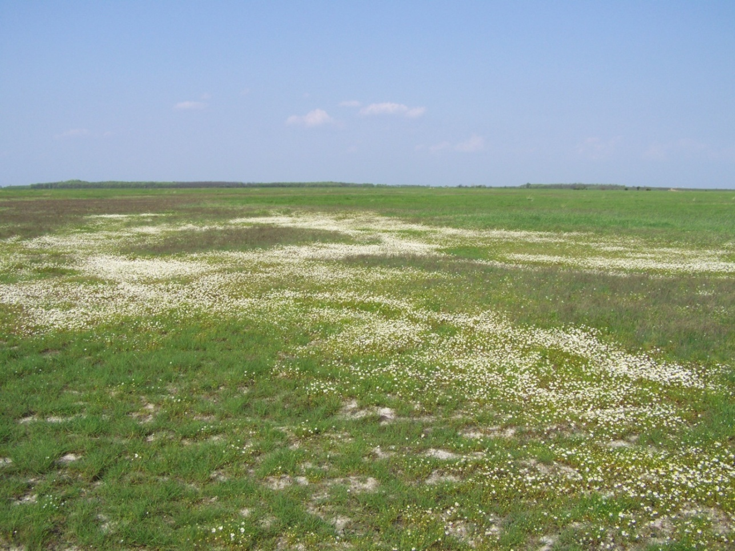

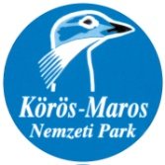 |  | 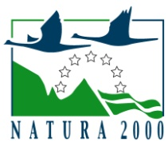

Ügyfél:
Körös-Maros Nemzeti Park Igazgatóság

Partner:
CSEMETE Természet- és Környezetvédelmi Egyesület

2019

Natura 2000 fenntartási terv

Tartalomjegyzék

1. A terület azonosító adatai 4
1.1. Név 4
1.2. Azonosító kód 4
1.3. Kiterjedés 4
1.4. A kijelölés alapjául szolgáló fajok és/vagy élőhelyek 4
1.5. Érintett települések 3
1.6. Egyéb védettségi kategóriák 3
1.7. Tervezési és egyéb előírások 6
2. Veszélyeztető tényezők 7
3. Kezelési feladatok meghatározása 20
3.1. Természetvédelmi célkitűzés, a terület rendeltetése 20
3.2. Kezelési javaslatok 20
3.2.1. Élőhelyek kezelése 21
3.2.1.1. Gazdálkodáshoz nem köthető általános javaslatok 21
3.2.1.2. Gazdálkodáshoz köthető kezelési javaslatok 21
3.2.1.2.1. KE1 kezelési egység 28
3.2.1.2.2. KE2 kezelési egység 31
3.2.1.2.3. KE3 kezelési egység 33
3.2.1.2.4. KE4 kezelési egység 37
3.2.1.2.5. KE5 kezelési egység 39
3.2.1.2.6. KE6 kezelési egység 41
3.2.1.2.7. KE7 kezelési egység 42
3.2.2. Élőhely-rekonstrukció és élőhelyfejlesztés 45
3.2.3. Fajvédelmi intézkedések 45
3.2.4. Kutatás, monitorozás 45
3.2.5. Mellékletek 46
3.2.5.1. Térképmelléklet 46
3.3. A kezelési javaslatok megvalósításának lehetséges eszközei a jogszabályok és a tulajdonviszonyok függvényében 53
3.3.1. Agrártámogatások 53
3.3.1.1. Jelenleg működő agrártámogatási rendszer 53
3.3.1.2. Javasolt agrártámogatási rendszer 55
3.3.2. Pályázati források 56
3.3.3. Egyéb 56
3.4. A terv egyeztetési folyamatának dokumentációja 56
3.4.1. Felhasznált kommunikációs eszközök 57
3.4.2. A kommunikáció címzettjei 57
3.4.3. Egyeztetés hatósági és területi kezelő szervekkel 58

1. A terület azonosító adatai

1.1. Név

Vásárhelyi- és Csanádi-puszták különleges madárvédelmi terület. A tervezési terület áttekintő térképét az 1. számú térkép melléklet tartalmazza.

1.2. Azonosító kód

HUKM10004

1.3. Kiterjedés

21832,54 ha

1.4. A kijelölés alapjául szolgáló fajok és/vagy élőhelyek

A kijelölés alapjául szolgáló fajok a hivatalos Natura 2000 adatbázis (Standard Data Form, SDF) 2018-as állapota alapján kerülnek felsorolásra. Az adatbázis megtalálható a
Körös-Maros Nemzeti Park Igazgatóságon.

Madárfajok:

Faj neve
Aranylile (Pluvialis apricaria)
Bakcsó (Nycticorax nycticorax)
Barna rétihéja (Circus aeruginosus)
Böjti réce (Anas querquedula)
Bölömbika (Botaurus stellaris)
Csörgő réce (Anas crecca)
Daru (Grus grus)
Európai szalakóta (Coracias garrulus)
Fattyúszerkő (Chlidonias hybridus)
Fehér gólya (Ciconia ciconia)
Fekete gólya (Ciconia nigra)
Gólyatöcs (Himantopus himantopus)
Gulipán (Recurvirostra avosetta)
Kanalas réce (Anas clypeata)
Kék galamb (Columba oenas)
Kék vércse (Falco vespertinus)
Kékes rétihéja (Circus cyaneus)
Kis kócsag (Egretta garzetta)
Kis póling (Numenius phaeopus)
Nagy goda (Limosa limosa)
Nagy kócsag (Egretta alba)
Nagy lilik (Anser albifrons)
Nagy póling (Numenius arquata)
Nyári lúd (Anser anser)
Pajzsos cankó (Philomachus pugnax)
Parlagi sas (Aquila heliaca)
Piroslábú cankó (Tringa totanus)
Réti cankó (Tringa glareola)
Réti fülesbagoly (Asio flammeus)
Rétisas (Haliaeetus albicilla)
Széki lile (Charadrius alexandrinus)
Tőkés réce (Anas platyrhynchos)
Törpegém (Iyobrychus minutus)
Túzok (Otis tarda)
Vörös gém (Ardea purpurea)
Vörösnyakú lúd (Branta ruficollis)

1.5. Érintett települések

Békés megye:
Békéssámson, Kardoskút, Orosháza, Tótkomlós

Csongrád megye:
Ambrózfalva, Csanádalberti, Csanádpalota, Hódmezővásárhely, Királyhegyes, Makó, Nagyér, Székkutas

A tervezési terület által érintett helyrajzi számok listáját az európai közösségi jelentőségű természetvédelmi rendeltetésű területekkel érintett földrészletekről szóló 14/2010. (V. 11.) KvVM rendeletet (a továbbiakban: KvVM rendelet) tartalmazza. A Natura 2000 területek által érintett helyrajzi számokat és így a Natura 2000 jogi státuszt is a KvVM rendelet rögzíti térképi megjelenítéssel is. A jogi jelleg a megosztással keletkező utód helyrajzi számokra is kiterjed.

Település | Megye | Érintett terület |  | A település területének érintettsége (%)
Település | Megye | (ha) | (%) | A település területének érintettsége (%)
Ambrózfalva | Csongrád | 392 | 1,8 | 35
Békéssámson | Békés | 35,8 | 0,2 | 0,5
Csanádalberti | Csongrád | 465,3 | 2,1 | 30,4
Csanádpalota | Csongrád | 637,9 | 2,9 | 8,2
Hódmezővásárhely | Csongrád | 1692,7 | 7,8 | 3,7
Kardoskút | Békés | 3086,9 | 14,1 | 40,1
Királyhegyes | Csongrád | 1475,2 | 6,8 | 49,4
Makó | Csongrád | 3063,7 | 14,1 | 13,4
Nagyér | Csongrád | 698,6 | 3,2 | 56,9
Orosháza | Békés | 1198,7 | 5,5 | 5,9
Székkutas | Csongrád | 5113,7 | 23,4 | 41,2
Tótkomlós | Békés | 3343,8 | 15,3 | 26,7
Összesen: |  | 21832,5 | 100

1.6. Egyéb védettségi kategóriák

Típus | Kód | Név | Átfedés  (ha) | Átfedés  (%) | Kapcsolódó jogszabály száma
Országos jelentőségű védett természeti terület | 276/NP/97 | Körös-Maros Nemzeti Park Kardoskúti Fehértó | 5629 | 100 | 3/1997. (I.8.) KTM rendelet a Körös-Maros Nemzeti Park létesítéséről
Országos jelentőségű védett természeti terület | 276/NP/97 | Körös-Maros Nemzeti Park Csanádi puszták | 4050 | 99,9 | 3/1997. (I.8.) KTM rendelet a Körös-Maros Nemzeti Park létesítéséről
Natura 2000 terület | HUKM20001 | Hódmezővásárhely környéki és csanádi-háti puszták kiemelt jelentőségű természetmegőrzési terület | 11822 | 72 | 275/2004. (X. 8.) Korm. rendelet  az európai közösségi jelentőségű természetvédelmi rendeltetésű területekről
Natura 2000 terület | HUKM20004 | Száraz-ér kiemelt jelentőségű természetmegőrzési terület | 671 | 44 | 275/2004. (X. 8.) Korm. rendelet  az európai közösségi jelentőségű természetvédelmi rendeltetésű területekről
Ramsari-terület | - | Kardoskúti Fehér-tó Ramsari Terület | 492 | 100 | 1993. évi XLII. törvény  a nemzetközi jelentőségű vadvizekről, különösen mint a vízimadarak tartózkodási helyéről szóló, Ramsarban, 1971. február 2-án elfogadott Egyezmény és annak 1982. december 3-án és 1987. május 28.-június 3. között elfogadott módosításai egységes szerkezetben történő kihirdetéséről
Ramsari-terület | - | Montág-puszta Ramsari Terület | 2203 | 100 | 1993. évi XLII. törvény  a nemzetközi jelentőségű vadvizekről, különösen mint a vízimadarak tartózkodási helyéről szóló, Ramsarban, 1971. február 2-án elfogadott Egyezmény és annak 1982. december 3-án és 1987. május 28.-június 3. között elfogadott módosításai egységes szerkezetben történő kihirdetéséről
ex lege szikes tó | - | Csikóspusztai tó | 84 | 100 | Vidékfejlesztési Értesítő LXII. évf. 1. szám 2012.01.13.
ex lege szikes tó | - | Kakasszéki-tó | 185 | 100 | Vidékfejlesztési Értesítő LXII. évf. 1. szám 2012.01.13.
ex lege szikes tó | - | Kardoskúti Fehér-tó | 491 | 100 | Vidékfejlesztési Értesítő LXII. évf. 1. szám 2012.01.13.
ex lege szikes tó | - | Kis-Sóstó | 26 | 100 | Vidékfejlesztési Értesítő LXII. évf. 1. szám 2012.01.13.
ex lege szikes tó | - | Kopáncsi szikestó | 128 | 100 | Vidékfejlesztési Értesítő LXII. évf. 1. szám 2012.01.13.
ex lege szikes tó | - | Kútvölgy-Kakasszéki szikesek | 286 | 100 | Vidékfejlesztési Értesítő LXII. évf. 1. szám 2012.01.13.
ex lege szikes tó | - | Macelka-nádas | 35 | 100 | Vidékfejlesztési Értesítő LXII. évf. 1. szám 2012.01.13.
ökológiai hálózat magterület övezete | MT | - | 9455 | 43,3 | 2018. évi CXXXIX. törvény Magyarország és egyes kiemelt térségeinek területrendezési tervéről
ökológiai hálózat ökológiai folyósó övezete | ÖF | - | 1498 | 6,9 | 2018. évi CXXXIX. törvény Magyarország és egyes kiemelt térségeinek területrendezési tervéről
ökológiai hálózat puffer övezete | PF | - | 812 | 3,7 | 2018. évi CXXXIX. törvény Magyarország és egyes kiemelt térségeinek területrendezési tervéről

1.7. Tervezési és egyéb előírások

Természetvédelmi kezelési tervek:

Elfogadott természetvédelmi kezelési terv nem áll rendelkezésre.

Településrendezési eszközök:

- 2018. évi CXXXIX. törvény Magyarország és egyes kiemelt térségeinek területrendezési tervéről
- Békés megye területrendezési terve (11/2012. (VI.27.) önkormányzati rendelettel módosított 15/2005. (X.7.) KT. sz. rendelet)
- Csongrád megye területrendezési terve (10/2012. (III. 19.) önkormányzati rendelettel módosított 21/2005. (XII. 1.) önkormányzati rendelete)
- A tervezési területen az érintett település rendelkezik hatályos, elfogadott településrendezési tervvel és Helyi Építési Szabályzattal:
Békés megye:
- Békéssámson településrendezési terve: 2/2010. (IV. 06.) rend.
- Kardoskút településrendezési terve: 12/2012. (XII.27.) rend.
- Orosháza településrendezési terve: 10/2011. (V.30.) rend.
- Tótkomlós településrendezési terve: 17/2006. (VI.27.) rend.
Csongrád megye:
- Csanádpalota településrendezési terve: 15/2007. (VI.27.) rend.
- Hódmezővásárhely településrendezési terve: 23/2008. (V.10.) rend.
- Makó településrendezési terve: 17/2006. (VII.13.) rend.
- Székkutas településrendezési terve: 10/2005. (IX.15.) rend.

Erdőterv rendelet, új típusú körzeti erdőterv, vagy régi típusú, miniszteri jóváhagyással elfogadott körzeti erdőterv:

- Körös-Maros közi erdészeti tervezési körzet erdőterve (érvényessége: 2007. január 1. -
2016. december 31.)
- Marosszög-csanádi erdészeti tervezési körzet erdőterve (érvényessége: 2008. január 1. - 2017. december 31.)

Tájegységi vadgazdálkodási tervek és vadgazdálkodási üzemtervek:

- Békési Vadgazdálkodási Tájegység (103) vadgazdálkodási terve (13/2018. (VII.3.) AM rendelet)
A terület vadászati hasznosítói az alábbiak:
- Orosháza-Kardoskút Széchenyi Zsigmond Vadásztársaság
- KMNPI Kardoskúti Vadásztársaság
- Békéssámsoni Dózsa Vadásztársaság
- Nagykopáncsi Vadásztársaság
- KMNPI Montág-pusztai Vadásztársaság

- Maros-Csongrádi Vadgazdálkodási Tájegység (102) vadgazdálkodási terve (13/2018. (VII.3.) AM rendelet).
A terület vadászati hasznosítói az alábbiak:
- Székkutasi Petőfi Vadásztársaság
- Földeáki Dózsa Vadásztársaság
- KMNPI Montág-pusztai Vadásztársaság
- Petőfi Vadásztársaság Pitvaros
- Királyhegyesi Földtulajdonosok Vadásztársaság
- Makói Hagymakertész Vadásztársaság
- Hódmezővásárhelyi Szakszervezeti Vadásztársaság

Halgazdálkodási tervek:

A tervezési területen halgazdálkodási tevékenységet nem folytatnak.

Vízgyűjtő-gazdálkodási terv:

- Országos vízgyűjtő-gazdálkodási terv (1155/2016. (III.31.) Korm. határozat)
- A tervezési területre a 2-19 Kurca és a 2-21 Maros alegység vízgyűjtő-gazdálkodási terve vonatkozik.
A terv elérhető a http://www.vizugy.hu/index.php?module=vizstrat&programelemid=149 honlapon.

2. Veszélyeztető tényezők

Kód | Veszélyeztető  tényező neve | Jelentősége  (H=nagy,  M=közepes,  L=kicsi) | Érintett terület aránya a jelölő érték szempontjából (%) | Milyen jelölő fajra és milyen módon gyakorol hatást?
A06 | Gyepművelés felhagyása (pl. legeltetés vagy kaszálás megszüntetése) | L | 3 | A kaszálás vagy legeltetés hiánya az élőhelyek szerkezeti átalakulásához, gyomosodásához, becserjésedéséhez, nádasodásához vezethet, elősegítheti inváziós fajok terjedését, táplálkozó- és pihenőhelyek megszűnését eredményezheti. Érintett fajok: aranylile, réti cankó, nagy goda, daru, kék vércse, kis póling, böjti réce, kanalas réce, csörgő réce, gólyatöcs, gulipán, réti fülesbagoly, piroslábú cankó, fattyúszerkő, szalakóta, kékes rétihéja, parlagi sas, rétisas, pajzsoscankó, nyári lúd, nagy póling, fekete gólya, tőkés réce, vörösnyakú lúd, fehér gólya, kis kócsag, nagy lilik, vándorsólyom, kis őrgébics, tövisszúró gébics, cigányréce, pusztai ölyv, békászó sas, kék galamb
A08 | Gyepterületek kaszálása vagy vágása | M | 30 | Az intenzív, egyszerre nagy területeken egy időben történő, géppekkel végzett nem körültekintő kaszálás a földön fészkelő madarak esetében a fészekaljak pusztulását okozhatja.  Érintett fajok: böjti réce, kanalas réce, réti fülesbagoly, túzok, tőkés réce, cigányréce
A10 | Extenzív legeltetés vagy alullegeltetés | M | 20 | Nyílt felszínek megszűnését, kiterjedésének csökkenését eredményezheti, ami fészkelő- és táplálkozóhelyek csökkenését okozhatja.  Érintett fajok: aranylile, réti cankó, nagy goda, daru, kis póling, böjti réce, kanalas réce, csörgő réce, gólyatöcs, gulipán, piroslábú cankó, fattyúszerkő, pajzsoscankó, nagy póling, fekete gólya, tőkés réce, fehér gólya, kis kócsag, cigányréce
A11 | Mezőgazdasági célú égetés | L | 2 | A nem megfelelő időben és rendszertelenül végzett égetés a fészkelésre alkalmas nádasok eltűnéséhez vezethet.  Érintett fajok: bakcsó, nagy kócsag, barna rétihéja, vörös gém, tőkés réce, bölömbika, cigányréce, törpegém
A15 | Mezőgazdasági talajművelés (pl. szántás) | L | 20 | Az őszi mezőgazdasági talajmunkák a táplálkozó terület csökkenését eredményezik.  Érintett fajok: daru, nyári lúd, vörösnyakú lúd, nagy lilik
A20 | Műtrágya kijuttatása mezőgazdasági területre | H | 40 | A szántóföldi műtrágyázás alkalmazása a szántókkal szomszédos gyepi élőhelyek növényzeti átalakulását, gyomosodását, illetve a vegyszerezéssel érintett területeken előforduló, a madárfajok táplálékul szolgáló állatok pusztulását okozhatja.  Érintett fajok: aranylile, réti cankó, nagy goda, daru, kék vércse, kis póling, böjti réce, kanalas réce, csörgő réce, gólyatöcs, gulipán, réti fülesbagoly, túzok, piroslábú cankó, fattyúszerkő, szalakóta, parlagi sas, rétisas, pajzsoscankó, nyári lúd, nagy póling, fekete gólya, tőkés réce, vörösnyakú lúd, fehér gólya, kis kócsag, nagy lilik, kis őrgébics, tövisszúró gébics, cigányréce, pusztai ölyv, kék galamb
A21 | Növényvédő szerek használata a mezőgazdaságban | H | 40 | A vegyszerek használata a gyepi élőhelyek növényzeti átalakulását, gyomosodását, illetve a vegyszerezéssel érintett területeken előforduló, a madárfajok táplálékul szolgáló állatok pusztulását okozhatja.  Érintett fajok: aranylile, réti cankó, nagy goda, daru, kék vércse, kis póling, böjti réce, kanalas réce, csörgő réce, gólyatöcs, gulipán, réti fülesbagoly, túzok, piroslábú cankó, fattyúszerkő, szalakóta, parlagi sas, rétisas, pajzsoscankó, nyári lúd, nagy póling, fekete gólya, tőkés réce, vörösnyakú lúd, fehér gólya, kis kócsag, nagy lilik, kis őrgébics, tövisszúró gébics, cigányréce, pusztai ölyv, kék galamb
A23 | Egyéb, kártevők elleni védelem alkalmazása (kivéve talajművelés) a mezőgazdaságban | M | 3 | A rágcsálóirtó szerek alkalmazása a táplálék mennyiség csökkenését okozza és közvetlen elhullást is okozhat.  Érintett fajok: kék vércse, réti fülesbagoly, szalakóta, kékes rétihéja, parlagi sas, barna rétihéja, rétisas, vándorsólyom, kis őrgébics, tövisszúró gébics, pusztai ölyv, békászó sas
A36 | Egyéb mezőgazdasági tevékenység | L | 3 | A nádaratás elmaradása, rendszertelenné válása a fészkelésre alkalmas nádasok eltűnéséhez vezethet.  Érintett fajok: bakcsó, nagy kócsag, barna rétihéja, vörös gém, tőkés réce, bölömbika, cigányréce, törpegém
D06 | Elektromos áram és kommunikáció átvitel (vezetékek) | M | 15 | Légvezetékek, vasúti felsővezetékek jelentenek veszélyt a madarakra áramütés miatt.  Érintett fajok: aranylile, réti cankó, nagy goda, daru, kék vércse, kis póling, gólyatöcs, gulipán, réti fülesbagoly, túzok, piroslábú cankó, szalakóta, kékes rétihéja, parlagi sas, rétisas, pajzsoscankó, nagy póling, fekete gólya, fehér gólya, kis kócsag, vándorsólyom, cigányréce, pusztai ölyv, békászó sas
G08 | Hal- és vadállomány kezelése | M | 15 | Az érintett jelölő fajok vadászható predátorainak elégtelen állományszabályozása kárt okozhat a földön fészkelő madárfajok fészkeiben.  A vaddisznó túrása lokálisan az élőhelyek károsodását, gyomosodását, inváziós fajok terjedését, a fészkek, fészekaljak pusztulását okozhatja.  Érintett fajok: aranylile, réti cankó, nagy goda, kis póling, böjti réce, kanalas réce, csörgő réce, gólyatöcs, gulipán, túzok, piroslábú cankó, fattyúszerkő, pajzsoscankó, nyári lúd, nagy póling, tőkés réce, vörösnyakú lúd, kis kócsag, nagy lilik, cigányréce, barna rétihéja, vörös gém, bölömbika, törpegém
G13 | Állatok mérgezése | L | 2 | Az illegális célzott vagy véletlen mérgezés közvetlenül a madárfajok egyedeinek pusztulását okozhatja.  Érintett fajok: rétisas, pusztai ölyv, parlagi sas
G14 | Ólom használata lövedékként vagy horgászsúlyként | L | 2 | A zsákmányállatokból származó és a sasokban akkumulálódó ólom az egyed pusztulását okozhatja.  Érintett faj: rétisas
H08 | Egyéb emberi beavatkozások és zavarások | M | 3 | Emberi zavarás éjszakázó- és táplálkozó helyeken.  Érintett fajok: daru, kék vércse, bakcsó, nagy kócsag, szalakóta, parlagi sas, rétisas, vörös gém, bölömbika, pusztai ölyv, törpegém
I01 | Az Unió számára veszélyt jelentő idegenhonos inváziós fajok | M | 15 | Az inváziós növényfajok (pl. bálványfa, selyemkóró) átalakítják az élőhelyek szerkezetét, ezáltal csökkentve a madárfajok számára alkalmas fészkelő- és táplálkozóhelyek kiterjedését. Az összes jelölő faj érintett lehet.
I02 | Egyéb idegenhonos inváziós fajok | M | 20 | Az inváziós fajok (pl. akác, gyalogakác, ördögcérna) átalakítják az élőhelyek szerkezetét, agresszív terjedésükkel kiszorítják az őshonos fajokat, így a madarak táplálékául szolgáló állatfajokat is. Az összes jelölő faj érintett lehet.
K04 | Hidrológiai áramlás módosítása | H | 90 | A vizes élőhelyek lecsapolása, belvizek levezetése, felszíni vízkivétel (pl. locsolás céljából) a vízhez kötődő madárfajok élőhelyének elvesztésével jár, a gyepes élőhelyek szerkezete megfelelő vízellátottság hiányában átalakul, a fajkészlet megváltozik, így a madarak számára táplálékául szolgáló állatfajok is eltűnhetnek a területről.  Érintett fajok: aranylile, réti cankó, nagy goda, bakcsó, kis póling, böjti réce, kanalas réce, daru, csörgő réce, gólyatöcs, nagy kócsag, gulipán, piroslábú cankó, fattyúszerkő, barna rétihéja, pajzsoscankó, nyári lúd, nagy póling, vörös gém, fekete gólya, tőkés réce, vörösnyakú lúd, fehér gólya, kis kócsag, bölömbika, nagy lilik, cigányréce, törpegém
L01 | Természetes abiotikus folyamatok (pl. erózió, feliszapolódás, kiszáradás, elsüllyedés, szikesedés) | H | 50 | Egyes vízterek a szélsőséges időjárási viszonyok következtében időszakosan vagy véglegesen kiszáradhatnak, elveszítve ezáltal élőhelyi szerepüket. Elsősorban a vizes élőhelyekhez kötődő madárfajokat veszélyezteti a kiszáradás.  Érintett fajok: aranylile, réti cankó, nagy goda, bakcsó, kis póling, böjti réce, kanalas réce, csörgő réce, gólyatöcs, nagy kócsag, gulipán, piroslábú cankó, fattyúszerkő, barna rétihéja, pajzsoscankó, nyári lúd, nagy póling, vörös gém, fekete gólya, tőkés réce, vörösnyakú lúd, fehér gólya, kis kócsag, bölömbika, nagy lilik, cigányréce, törpegém
L06 | Állat- és növényfajok közötti kölcsönhatások (versengés, ragadozás, élősködés, patogenitás) | L | 5 | A dolmányos varjú és a fészekpredátorok, így különösen a nyest az azévi állományokat veszélyeztetik. Érintett fajok: kék vércse, szalakóta, kis őrgébics, tövisszúró gébics, réti fülesbagoly
N03 | Csapadékmennyiség növekedés vagy változás a klímaváltozás következtében | M | 30 | Költési időszakban a csapadékszélsőségek a fészekaljak pusztulását okozzák.  Érintett fajok: nagy goda, bakcsó, böjti réce, kanalas réce, gólyatöcs, nagy kócsag, gulipán, túzok, piroslábú cankó, fattyúszerkő, szalakóta, parlagi sas, barna rétihéja, rétisas, nyári lúd, vörös gém, tőkés réce, fehér gólya, kis kócsag, bölömbika, kis őrgébics, tövisszúró gébics, cigányréce, pusztai ölyv, törpegém

A tervezési területre kívülről ható veszélyeztető tényezők:

Kód | Veszélyeztető  tényező neve | Jelentősége  (H=nagy,  M=közepes,  L=kicsi) | Érintett terület aránya a jelölő érték szempontjából (%) | Milyen jelölő fajra és milyen módon gyakorol hatást?
A20 | Műtrágya kijuttatása mezőgazdasági területre | H | 40 | A szántóföldi műtrágyázás alkalmazása a szántókkal szomszédos gyepi élőhelyek növényzeti átalakulását, gyomosodását, illetve a vegyszerezéssel érintett területeken előforduló, a madárfajok táplálékul szolgáló állatok pusztulását okozhatja.  Érintett fajok: aranylile, réti cankó, nagy goda, daru, kék vércse, kis póling, böjti réce, kanalas réce, csörgő réce, gólyatöcs, gulipán, réti fülesbagoly, túzok, piroslábú cankó, fattyúszerkő, szalakóta, parlagi sas, rétisas, pajzsoscankó, nyári lúd, nagy póling, fekete gólya, tőkés réce, vörösnyakú lúd, fehér gólya, kis kócsag, nagy lilik, kis őrgébics, tövisszúró gébics, cigányréce, pusztai ölyv, kék galamb
A21 | Növényvédő szerek használata a mezőgazdaságban | H | 40 | A vegyszerek használata a gyepi élőhelyek növényzeti átalakulását, gyomosodását, illetve a vegyszerezéssel érintett területeken előforduló, a madárfajok táplálékul szolgáló állatok pusztulását okozhatja.  Érintett fajok: aranylile, réti cankó, nagy goda, daru, kék vércse, kis póling, böjti réce, kanalas réce, csörgő réce, gólyatöcs, gulipán, réti fülesbagoly, túzok, piroslábú cankó, fattyúszerkő, szalakóta, parlagi sas, rétisas, pajzsoscankó, nyári lúd, nagy póling, fekete gólya, tőkés réce, vörösnyakú lúd, fehér gólya, kis kócsag, nagy lilik, kis őrgébics, tövisszúró gébics, cigányréce, pusztai ölyv, kék galamb
A23 | Egyéb, kártevők elleni védelem alkalmazása (kivéve talajművelés) a mezőgazdaságban | M | 3 | A rágcsálóirtó szerek alkalmazása a táplálék mennyiség csökkenését okozza és közvetlen elhullást is okozhat.  Érintett fajok: kék vércse, réti fülesbagoly, szalakóta, kékes rétihéja, parlagi sas, barna rétihéja, rétisas, vándorsólyom, kis őrgébics, tövisszúró gébics, pusztai ölyv, békászó sas
D06 | Elektromos áram és kommunikáció átvitel (vezetékek) | M | 15 | Légvezetékek, vasúti felsővezetékek jelentenek veszélyt a madarakra áramütés miatt.  Érintett fajok: aranylile, réti cankó, nagy goda, daru, kék vércse, kis póling, gólyatöcs, gulipán, réti fülesbagoly, túzok, piroslábú cankó, szalakóta, kékes rétihéja, parlagi sas, rétisas, pajzsoscankó, nagy póling, fekete gólya, fehér gólya, kis kócsag, vándorsólyom, cigányréce, pusztai ölyv, békászó sas
G08 | Hal- és vadállomány kezelése | M | 15 | Az érintett jelölő fajok vadászható predátorainak elégtelen állományszabályozása kárt okozhat a földön fészkelő madárfajok fészkeiben.  A vaddisznó túrása lokálisan az élőhelyek károsodását, gyomosodását, inváziós fajok terjedését, a fészkek, fészekaljak pusztulását okozhatja.  Érintett fajok: aranylile, réti cankó, nagy goda, kis póling, böjti réce, kanalas réce, csörgő réce, gólyatöcs, gulipán, túzok, piroslábú cankó, fattyúszerkő, pajzsoscankó, nyári lúd, nagy póling, tőkés réce, vörösnyakú lúd, kis kócsag, nagy lilik, cigányréce, barna rétihéja, vörös gém, bölömbika, törpegém
G13 | Állatok mérgezése | L | 2 | Az illegális célzott vagy véletlen mérgezés közvetlenül a madárfajok egyedeinek pusztulását okozhatja.  Érintett fajok: rétisas, pusztai ölyv, parlagi sas
G14 | Ólom használata lövedékként vagy horgászsúlyként | L | 2 | A zsákmányállatokból származó és a sasokban akkumulálódó ólom az egyed pusztulását okozhatja.  Érintett faj: rétisas
H08 | Egyéb emberi beavatkozások és zavarások | M | 3 | Emberi zavarás éjszakázó- és táplálkozó helyeken.  Érintett fajok: daru, kék vércse, bakcsó, nagy kócsag, szalakóta, parlagi sas, rétisas, vörös gém, bölömbika, pusztai ölyv, törpegém
I01 | Az Unió számára veszélyt jelentő idegenhonos inváziós fajok | M | 15 | Az inváziós növényfajok (pl. bálványfa, selyemkóró) átalakítják az élőhelyek szerkezetét, ezáltal csökkentve a madárfajok számára alkalmas fészkelő- és táplálkozóhelyek kiterjedését. Az összes jelölő faj érintett lehet.
I02 | Egyéb idegenhonos inváziós fajok | M | 20 | Az inváziós fajok (pl. akác, gyalogakác, ördögcérna) átalakítják az élőhelyek szerkezetét, agresszív terjedésükkel kiszorítják az őshonos fajokat, így a madarak táplálékául szolgáló állatfajokat is. Az összes jelölő faj érintett lehet.
K04 | Hidrológiai áramlás módosítása | H | 90 | A vizes élőhelyek lecsapolása, belvizek levezetése, felszíni vízkivétel (pl. locsolás céljából) a vízhez kötődő madárfajok élőhelyének elvesztésével jár, a gyepes élőhelyek szerkezete megfelelő vízellátottság hiányában átalakul, a fajkészlet megváltozik, így a madarak számára táplálékául szolgáló állatfajok is eltűnhetnek a területről.  Érintett fajok: aranylile, réti cankó, nagy goda, bakcsó, kis póling, böjti réce, kanalas réce, daru, csörgő réce, gólyatöcs, nagy kócsag, gulipán, piroslábú cankó, fattyúszerkő, barna rétihéja, pajzsoscankó, nyári lúd, nagy póling, vörös gém, fekete gólya, tőkés réce, vörösnyakú lúd, fehér gólya, kis kócsag, bölömbika, nagy lilik, cigányréce, törpegém
L01 | Természetes abiotikus folyamatok (pl. erózió, feliszapolódás, kiszáradás, elsüllyedés, szikesedés) | H | 50 | Egyes vízterek a szélsőséges időjárási viszonyok következtében időszakosan vagy véglegesen kiszáradhatnak, elveszítve ezáltal élőhelyi szerepüket. Elsősorban a vizes élőhelyekhez kötődő madárfajokat veszélyezteti a kiszáradás.  Érintett fajok: aranylile, réti cankó, nagy goda, bakcsó, kis póling, böjti réce, kanalas réce, csörgő réce, gólyatöcs, nagy kócsag, gulipán, piroslábú cankó, fattyúszerkő, barna rétihéja, pajzsoscankó, nyári lúd, nagy póling, vörös gém, fekete gólya, tőkés réce, vörösnyakú lúd, fehér gólya, kis kócsag, bölömbika, nagy lilik, cigányréce, törpegém
L06 | Állat- és növényfajok közötti kölcsönhatások (versengés, ragadozás, élősködés, patogenitás) | L | 5 | A dolmányos varjú és a fészekpredátorok, így különösen a nyest az azévi állományokat veszélyeztetik. Érintett fajok: kék vércse, szalakóta, kis őrgébics, tövisszúró gébics, réti fülesbagoly
N03 | Csapadékmennyiség növekedés vagy változás a klímaváltozás következtében | M | 30 | Költési időszakban a csapadékszélsőségek a fészekaljak pusztulását okozzák.  Érintett fajok: nagy goda, bakcsó, böjti réce, kanalas réce, gólyatöcs, nagy kócsag, gulipán, túzok, piroslábú cankó, fattyúszerkő, szalakóta, parlagi sas, barna rétihéja, rétisas, nyári lúd, vörös gém, tőkés réce, fehér gólya, kis kócsag, bölömbika, kis őrgébics, tövisszúró gébics, cigányréce, pusztai ölyv, törpegém

3. Kezelési feladatok meghatározása

3.1. Természetvédelmi célkitűzés, a terület rendeltetése

A területen a fő célkitűzés a jelölő fajok, különösen a bölömbika (Botaurus stellaris), bakcsó (Nycticorax nycticorax), vörös gém (Ardea purpurea), fekete gólya (Ciconia nigra), böjti réce (Anas querquedula), kanalas réce (Anas clypeata), vörösnyakú lúd (Branta ruficollis), rétisas (Haliaeetus albicilla), kék vércse (Falco vespertinus),daru (Grus grus), túzok (Otis tarda), gólyatöcs (Himantopus himantopus), pajzsoscankó (Philomachus pugnax), nagy goda (Limosa limosa), kis póling (Numenius phaeopus), nagy póling (Numenius arquata), piroslábú cankó (Tringa totanus), fattyúszerkő (Chlidonias hybridus), réti fülesbagoly (Asio flammeus), szalakóta (Coracias garrulus) kedvező természetvédelmi helyzetének fenntartása és helyreállítása, valamint a Natura 2000 területen a kedvező természeti állapot és a fenntartható gazdálkodás feltételeinek biztosítása.
A fenti célkitűzéseket a gyepterületek esetében megfelelő módon végzett aktív élőhely kezeléssel (kaszálás, legeltetés), valamint az inváziós fajok visszaszorításával, gyepes és vizes élőhelyeken a természetes vízháztartási viszonyok fenntartásával, helyreállításával lehet elérni. A jelölő madárfajok védelme érdekében a megfelelő élőhelyek biztosítása mellett a következő fajmegőrzési intézkedések indokoltak: fészkelés elősegítése költőládák, odúk kihelyezésével (pl. kék vércse, szalakóta), költések zavartalanságának biztosítása (elsősorban parlagi sas, kerecsensólyom), elsősorban ragadozó madarakat érintő szándékos vagy véletlen mérgezések megelőzése; elektromos vezetékek madárbaráttá tétele, illetve földkábelre cseréje.
Az élőhelyek rehabilitációja a szántóföldi művelésre kevésbé alkalmas területek visszagyepesítésével, a természetes vízháztartási viszonyok helyreállításával érhető el.

3.2. Kezelési javaslatok

A 275/2004. (X.8.) Korm. rendelet 4. § 5. pontja alapján „(5) A fenntartási terv a Natura 2000 terület kezelésére vonatkozó javaslatokat, valamint ezek megvalósításának lehetséges eszközeit tartalmazza, és jogszabály eltérő rendelkezése hiányában kötelező földhasználati szabályokat nem állapít meg.”
Az itt megfogalmazott előírás-javaslatok célja, hogy a kezelési egységekben előforduló közösségi jelentőségű értékek, a jelenlegi gazdálkodási gyakorlat és adottságok alapján javaslatot tegyenek a gazdálkodás kívánatos módjára, megadják, hogy a jelölő értékek megőrzéséhez milyen kezelési előríás-javaslatok alkalmazása szükséges. A már más jogszabály vagy hatósági eszköz alapján létező előírások esetében azok kötelező jellegét értelemszerűen az azt megalapozó jogszabály, vagy hatósági eszköz támasztja alá, jelen fenntartási terv ezekre az előírásokra csak utalást tesz. A tervkészítés időpontjában jogszabály alapján kötelezően betartandó előírásokon túli, a célokhoz illeszkedő, kívánatos kezelést megfogalmazó előírás-javaslatok iránymutatásként szolgálnak.
A fejezetben először a gazdálkodáshoz nem köthető általános javaslatok kerülnek ismertetésre, majd következnek a gazdálkodáshoz köthető kezelési javaslatok. Ez utóbbinál a vadgazdálkodásra és a vízgazdálkodásra vonatkozó javaslatok az összes kezelési egységre vonatkoznak. A többi javaslat kezelési egységenként kerül ismertetésre. Egy kezelési egységbe az élőhelyvédelmi vagy fajvédelmi szempontból hasonlóan kezelt/kezelendő területek tartoznak. A kezelési egységek lehatárolása élőhelytípusok szerint történt. Az élőhelytípusok leírása az ÁNÉR2011 (Általános Nemzeti Élőhely-osztályozási Rendszer 2011-es verziója) szerint történt. A kezelési egységek határa nem feltétlenül követi az ingatlan-nyilvántartási határokat.
A tervezési területen 7 kezelési egység került kialakításra.

3.2.1. Élőhelyek kezelése

3.2.1.1. Gazdálkodáshoz nem köthető általános javaslatok

Fontos a földutak, nyiladékok folyamatos karbantartása, csak a meglévő nyomvonalak használata az utakkal szomszédos természetes növényzeten a taposási kár megelőzése érdekében.
Új elektromos vezetékek létesítése során a földkábelt kell előnyben részesíteni, szabadvezetékek esetén azokat madárbarát módon kell kialakítani. Meglévő szabadvezetékeket madárbaráttá kell átalakítani.

3.2.1.2. Gazdálkodáshoz köthető kezelési javaslatok

Erdő- és mezőgazdálkodás:

Gyepek:

Gyepterületek esetében a természetesség, a jó állapot megtartása és növelése érdekében cél az éves szintű aktív élőhelykezelés, ami kaszálással, szárzúzással, legeltetéssel valósítható meg.
Fontos az inváziós növényfajok elleni védekezés, lehetőség szerint mechanikus eszközökkel.
A gyepekre vonatkozó konkrét előírás javaslatok a vonatkozó kezelési egységeknél szerepelnek.

Szántók:

Szántók esetében az ideális célállapot a gyep vagy erdő művelési ágra és hasznosításra való átváltás lenne. A gyepesítés elsősorban spontán gyepesedés elősegítésével, esetleg kezdeti gyep vagy lucerna telepítéssel, majd azt követően a spontán gyepesedés elősegítésével valósítható meg. Erdősítés őshonos és tájhonos fa- és cserjefajokkal, célállományként térszinttől függően puhafás vagy keményfás ligeterdők kialakításával valósítható meg.
Szántóként hasznosított területeken az ideális az extenzív szántóföldi gazdálkodás lenne.
A szántókra vonatkozó konkrét előírás javaslatok a vonatkozó kezelési egységnél szerepelnek

Erdők:

A területen található őshonos erdők esetében kívánatos a bennük található idegenhonos fajok szelektív kitermelése, terjedésük megakadályozása. Cél a kizárólag ős- és tájhonos térszinttől függően puhafás vagy keményfás erdők kialakítása, amelyek sok fa- és cserjefajból állnak, többszintűek, többkorúak, cserje- és gyepszinttel rendelkeznek, öreg, böhöncös, odvas fákat és lábon álló és/vagy fekvő holtfát is tartalmaznak.
A jelenleg idegenhonos állományok esetében cél az őshonos és tájhonos állományokra való fokozatos lecserélés.
Fontos az inváziós növényfajok elleni védekezés, lehetőség szerint mechanikus eszközökkel.
Az erdőkre vonatkozó konkrét előírás javaslatok a vonatkozó kezelési egységeknél szerepelnek.

Vizes élőhelyek:

Vizes élőhelyek közül a mocsarak esetében fontos a szabályozott vízellátási rendszer fenntartása, hogy e fontos élőhelyek folyamatos szabályozható vízellátása biztosított legyen.
Fontos az inváziós növényfajok elleni védekezés, lehetőség szerint mechanikus eszközökkel, illetve hal vagy egyéb állatfajok esetén az állományok visszaszorítása.
A vizes élőhelyekre vonatkozó konkrét előírás javaslatok a vonatkozó kezelési egységeknél szerepelnek.

Vadgazdálkodás:

A vadgazdálkodás során az érintett vadgazdálkodási tájegységek vadgazdálkodási terveiben részletezett természetvédelmi szempontú szabályok az irányadóak (13/2018. (VII.3.) AM rendelet - 5. és 6. melléklet). A vadgazdálkodásra vonatkozó természetvédelmi szempontú szabályok minden kezelési egységet érintenek.

Vízgazdálkodás:

A tervezési terület vízgazdálkodására hatással lévő csatornák, műtárgyak működtetését úgy kell megvalósítani, hogy azok biztosítsák a tervezési területen található természetközeli állapotú vizes élőhelyek, gyepek, erdők egész éves optimális vízellátottságát.
A Kurca, illetve a Maros vízgyűjtő-gazdálkodási alegységeken érvényben lévő vízgyűjtő-gazdálkodási terve szerinti intézkedések minden kezelési egységet érintenek.

A 2-19 Kurca vízgyűjtő-gazdálkodási alegységen érvényben lévő vízgyűjtő-gazdálkodási terv szerinti természetvédelmi szempontú intézkedései az alábbiak:

Vízfolyások intézkedései:

Víztest elnevezése | Javasolt intézkedések  (az intézkedések kódjait lásd külön táblázatban)
Víztest elnevezése | - prioritás | - prioritás
Gyúlói-csatorna | 23 | 6.7, 6.8
Hajdú-ér-Ottlakai-csatorna | 2, 30 | 6.7, 6.8
Hódtó-Kistiszai-csatorna | 23, 2.4
Kenyere-ér | 6.7, 6.8 | 34
Kopáncs-Kistiszai-csatorna | 6 | 18.1
Kórógy-ér | 2.4, 23, 32 | 2, 30
Kurca-csatorna | 6 | 2, 30
Ludas-ér | 6 | 2, 30
Mágocs-ér | 6 | 2.4, 23, 32
Mátyáshalmi-csatorna | 2.4, 23, 32 | 6, 18.1
Nagyfa-Hódtói-összekötő-csatorna | 23, 2.4
Szárazér-Porgányi-főcsatorna | 6.7, 6.8 | 2, 30
Szegvár-Mindszenti-határcsatorna | 23 | 6.7, 6.8
Veker-ér-csatorna | 2.4, 23, 32 | 2, 30

Állóvizek intézkedései:

Víztest elnevezése | Javasolt intézkedések  (az intézkedések kódjait lásd külön táblázatban)
Víztest elnevezése | - prioritás | - prioritás
Kakasszéki-tó | 2, 30 | 6.7, 6.8

Vízgyűjtők intézkedései:

Víztest elnevezése | Víztest típusa | A vízgyűjtő területe | Javasolt intézkedések  (az intézkedések kódjait lásd külön táblázatban)
Víztest elnevezése | Víztest típusa | km² | - prioritás | - prioritás
Gyúlói-csatorna | vízfolyás vízgyűjtő | 12,81 | 23 | 6.7, 6.8
Hajdú-ér-Ottlakai-csatorna | vízfolyás vízgyűjtő | 97,53 | 2, 30 | 6.7, 6.8
Hódtó-Kistiszai-csatorna | vízfolyás vízgyűjtő | 88,36 | 23, 2.4
Kenyere-ér | vízfolyás vízgyűjtő | 239,40 | 2.4, 23, 32 | 6
Kopáncs-Kistiszai-csatorna | vízfolyás vízgyűjtő | 58,88 | 6 | 18.1
Kórógy-ér | vízfolyás vízgyűjtő | 289,81 | 2.4, 23, 32 | 2, 30
Kurca-csatorna | vízfolyás vízgyűjtő | 116,95 | 6 | 2, 30
Ludas-ér | vízfolyás vízgyűjtő | 78,68 | 6 | 2, 30
Mágocs-ér | vízfolyás vízgyűjtő | 276,77 | 6 | 2.4, 23, 32
Mátyáshalmi-csatorna | vízfolyás vízgyűjtő | 136,19 | 2.4, 23, 32 | 6
Nagyfa-Hódtói-összekötő-csatorna | vízfolyás vízgyűjtő | 36,96 | 23, 2.4
Szárazér-Porgányi-főcsatorna | vízfolyás vízgyűjtő | 185,93 | 2.4, 23, 32 | 34
Szegvár-Mindszenti-határcsatorna | vízfolyás vízgyűjtő | 14,60 | 2.4 | 23
Veker-ér-csatorna | vízfolyás vízgyűjtő | 260,00 | 2.4, 23, 32 | 2.4
Kakasszéki-tó | tó vízgyűjtő | 41,66 | 2, 30 | 6.7, 6.8, 2.4, 23
Natura 2000 területek intézkedései:

Natura 2000 terület elnevezése | Natura 2000 terület elnevezése | Javasolt intézkedések  (az intézkedések kódjait lásd külön táblázatban)
Natura 2000 terület elnevezése | Natura 2000 terület elnevezése | - prioritás | - prioritás | - prioritás
HUKM10004 | Vásárhelyi- és Csanádi-puszták | 2.4, 23, 32 | 34 | 6

A 2-21 Maros vízgyűjtő-gazdálkodási alegységen érvényben lévő vízgyűjtő-gazdálkodási terv szerinti természetvédelmi szempontú intézkedései az alábbiak:

Vízfolyások intézkedései:

Víztest elnevezése | Javasolt intézkedések  (az intézkedések kódjait lásd külön táblázatban)
Víztest elnevezése | - prioritás | - prioritás
Deszk-Fehértói-főcsatorna | 2.4, 23, 32 | 34
Élővíz-csatorna (Maros) | 34, 18.1 | 2.4, 23, 32
Kiszombor-Csipkési-főcsatorna | 6.7, 6.8 | 2, 30
Kócsóhát-Porgány-éri-főcsatorna | 6.7, 6.8 | 2, 30
Maros torkolat | 2.4, 23, 32 | 18.1
Maros kelet | 2.4, 23, 32 | 18.1
Szőreg-Deszk-Kübekházi-főcsatorna | 6.7, 6.8 | 23
Cigánykaér-csatorna | 6.7, 6.8 | 23
Királyhegyesi-Szárazér-csatorna | 62.4, 23, 32 | 34
Kutaséri-csatorna | 2.4, 23, 32 | 6, 18.1
Sámson-Apátfalvi-Szárazér-csatorna | 2.4, 23, 32 | 34, 18.1
Tótkomlós-éri-csatorna

llóvizek intézkedései:

Víztest elnevezése | Javasolt intézkedések  (az intézkedések kódjait lásd külön táblázatban)
Víztest elnevezése | - prioritás | - prioritás
Kardoskúti Fehér-tó | 2, 30 | 23, 32

Vízgyűjtők intézkedései:

Víztest elnevezése | Víztest típusa | A vízgyűjtő területe | Javasolt intézkedések  (az intézkedések kódjait lásd külön táblázatban)
Víztest elnevezése | Víztest típusa | km² | - prioritás | - prioritás
Deszk–Fehértói-főcsatorna | vízfolyás vízgyűjtő | 92,80 | 2.4, 23, 32 | 34
Élővíz-csatorna (Maros) | vízfolyás vízgyűjtő | 225,49 | 34 | 2.4, 23, 32
Kiszombor–Csipkési-főcsatorna | vízfolyás vízgyűjtő | 13,74 | 6.7, 6.8 | 2, 30
Kócsóhát-Porgány-éri-főcsatorna | vízfolyás vízgyűjtő | 33,71 | 6.7, 6.8 | 2, 30
Maros torkolat | vízfolyás vízgyűjtő | 147,17 | 2.4, 23, 32
Maros kelet | vízfolyás vízgyűjtő | 148,57 | 2.4, 23, 32 | 34
Szőreg–Deszk–Kübekházi-főcsatorna | vízfolyás vízgyűjtő | 43,99 | 2.4, 23, 32 | 2, 30
Kardoskúti-Fehér-tó | tó vízgyűjtő | 13,07 | 2, 30 | 23
Cigánykaér-csatorna | vízfolyás vízgyűjtő | 109,02 | 23 | 2.4, 23, 32
Királyhegyesi-Szárazér-csatorna | vízfolyás vízgyűjtő | 277,85 | 2.4, 23, 32 | 34
Sámson–Apátfalvi-Szárazér-csatorna | vízfolyás vízgyűjtő | 502,50 | 2.4, 23, 32 | 34
Tótkomlós-éri-csatorna | vízfolyás vízgyűjtő | 201,84

Natura 2000 területek intézkedései:

Natura 2000 terület elnevezése | Natura 2000 terület elnevezése | Javasolt intézkedések  (az intézkedések kódjait lásd külön táblázatban)
Natura 2000 terület elnevezése | Natura 2000 terület elnevezése | - prioritás | - prioritás | - prioritás
HUKM10004 | Vásárhelyi- és Csanádi-puszták | 2.4, 23, 32 | 34 | 6

Intézkedések megnevezése, rövid leírása:

VGT szerinti azonosító | Intézkedések rövid leírása, megnevezése
2.4 | Művelési ág váltás (szántó - gyep, szántó - erdő, szántó-vizes élőhely konverzió)
2.5 | A szennyvíziszap mezőgazdasági területen való hasznosításának szabályozása (követelmények és tilelmak)
6.1 | Hosszirányú szabályozás csökkentése (partvédő művek elbontása a meder oldalirányú fejlődésének biztosítása érdekében)
6.2 | Mederforma és a növényzónák (parti pufferzóna, zonáció, hullámtér/ártér) rehabilitációja a jó állapot fenntartása érdekében
6.3 | Az oldalirányú átjárhatóság rehabilitációja: töltések bontása (nyílt ártér kialakítása), áthelyezése (hullámtér szélesítése a jó állapotnak megfelelően), hullámtéri és mentett oldali holtágak és mellékágak vízellátása
6.4 | Árvízi kockázatkezelési szempontból felesleges műtárgyak bontása, a mederszakasz rehabilitációja
6.5.1 | Trapézmeder forma természetesebbé tétele, kotrás korlátozása (lásd a 6.11.3 intézkedést is), amilyen mértékben az árvízi levezető kapacitás biztosítása ezt megengedi, a jó potenciálnak megfelelő fenntartás érdekében
6.5.2 | Mederátvágás megfelelő vonalvezetéssel és mederformával
6.5.3 | A parti növényzóna állapotának javítása az árvízvédelmi funkcióval összehangolva (a jó ökológiai potenciálnak megfelelő viszonyok elérése)
6.5.4 | Hullámtér rendszeres elöntése, hullámtéri mellékágak és holtágak összekapcsolása, vízpótlása, mesterséges vápák, ivadéknevelő helyek kialakítása, hullámtér lokális szélesítése
6.5.5 | Kompenzációs hullámtéri erdősítés áramlási holtterekben, az erdősítés jó gyakorlatának kidolgozása, természetvédelmi szempontok figyelembevételével
6.5.6 | Töltések esetén mentett oldali vízpótlás
6.6 | Síkvidéki csatornázott vízfolyások rehabilitációja
6.7 | Parti sávban a mezőgazdasági tevékenység megszüntetése, a megfelelő növényzóna helyreállítása
6.8.1 | Trapézmeder forma természetesebbé tétele, fenntartás (kotrás) jó gyakorlat szerint
6.8.2 | Kanyargósság javítása a spontán fejlődés lehetőségének biztosításával, kiöblösödések kialakításával
6.8.3 | Növényzónák részleges rehabilitációja, fenntartás (növényirtás) jó gyakorlat szerint
6.9 | Kis- és középvízi mederszabályozás felszámolása (sarkantyúk, mederbiztosítások, partvédő művek bontása)
6.10 | Kikötők átalakítása
6.11.1 | Hajózási tevékenység adaptációja
6.11.2 | Sarkantyúk átalakítása, feliszapolódás eltávolítása parti szűrésű vízbeszerzésre alkalmas szakaszokon
6.11.3 | Kotrás korlátozása, különös tekintettel a parti szűrésű vízbeszerzésre alkalmas mederszakaszokon
6.15 | Külterületi partszakaszok rehabilitációja (pl. burkolatok elbontása, partközeli mederprofil módosítása) és fenntartása
7.1 | A belvízelvezetés módosítása, csapadékgazdálkodás külterületen
7.2 | Csapadék-gazdálkodás a vízvisszatartás és a nagyobb beszivárgás érdekében
7.3.2 | Zsilipek működésének módosítása a fő céltevékenységen kívüli időszakban
7.4.1 | Csúcsrajáratás hatásának csökkentése
7.4.2 | A vízmegosztás módosítása az ökológiai kisvíz biztosítása érdekében
7.4.3 | Vízmegosztás nem árvízi időszakban, ill. az ökológiai kisvíz biztosítása mindkét ágban
17.1 | Szennyezőanyag és hordalék lemosódás csökkentése gyepesítéssel, fásítással, lejtős területeken teraszolással, beszivárgó felületekkel, belterületi növénytermesztés izolálásával
17.6 | A legeltetés és a takarmánygazdálkodás jó gyakorlata legelőkre
17.8 | Vízfolyások és tavak melletti pufferzónák kialakítása gyepesítéssel vagy agrár-erdészeti módszerrel (összehangolás a parti növényzónák rehabilitációjával, árvízvédelmi és fenntartási szempontok figyelembevételével: (lásd 6.2, 6.3, 6.7, 6.8.3 intézkedések)
17.9 | Az erózió és a lefolyás csökkentése erdőterületeken, a jó erdőgazdálkodási gyakorlat alkalmazásával (zárt korona vagy aljnövényzet, tarvágás mellőzése, erdei utak kijelölése)
18.1 | Tájidegen (különösen inváziós) fajok bejutásának megakadályozása (pl. megfelelő halrács alkalmazása)
18.2 | Természetes vizekben folytatott halászati és horgászati tevékenység jó gyakorlatának megvalósítása
18.3 | Kórokozók vízbe jutásának megakadályozása
23.1 | Vízvisszatartás épületekről, ingatlanokról és közterületeken
23.2 | Vízvisszatartás tározással dombvidéki területeken, kisvízfolyásokon, záportározókban, esetleg állandó tározókban
23.3 | Területi vízvisszatartás. A 17.5 intézkedés vízvisszatartó hatásán túl, síkvidéki területen vízvisszatartás a táblákon belüli mélyedésekben
23.4 | Vízvisszatartás tározással síkvidéken belvíztározókban, illetve medertározás öbölszerűen kiszélesített szakaszokon
30.1 | Mezőgazdasági területről származó belvizek szűrése a befogadóba történő bevezetés előtt (szűrőmező)
30.2 | Elválasztott rendszerrel összegyűjtött csapadékvíz szűrése a befogadóba történő bevezetés előtt (szűrőmező, homokfogó, olajfogó)
31.1 | Talajvízdúsítás szabályozása
31.2 | Szénhidrogén termeléshez, feltáráshoz használt kutakból kitermelt folyadék visszasajtolásának szabályozása
32.1 | A bányászati vízkivételek szabályozása és a víz felhasználása
32.2 | Belvízcsatornák drénező hatásának csökkentése, megszüntetése (duzzasztás, mederfenék emelés, csatorna megszüntetése)
32.3.1 | Folyók eltereléséből, bevágódásából származó alacsony folyó vízszint miatt bekövetkezett talajvízszint-süllyedés kompenzációja vízpótlással, mederbeli fenékküszöbös duzzasztással
33.1 | Natura 2000-es területekre vonatkozó előírások betartása
33.2 | Vízpótlás ökológiai céllal, beleértve a vízkivételek speciális szabályozását, vízkormányzás és vízpótlás megoldása a természetvédelmi igények kielégítésére
34.1 | Natura 2000-es területekre vonatkozó előírások betartása
34.2 | A természetvédelmi szempontból megkövetelt vízminőség biztosítása, az egyéb vízminőség-védelmi intézkedéseken felül

A vízgyűjtő-gazdálkodási tervben szereplő intézkedési elemek szerint szükséges beavatkozások tervezési területen található víztestek esetében:

Terület neve | VGT intézkedési elem
Aranyad | 23.3
Búcsúhalmi laposok | 2.4, 23.3, 23.4
Cinkus | 23.3
Csáki lapos | 23.3
Csikóspusztai-tó | 2.4, 23.3, 23.4
Csomorkányi mocsár | 2.4, 23.3
Csomorkányi szikes tó | 2.4, 23.3
Disznó-ér | 2.4, 23.3, 23.4
Fecskés | 2.4, 23.3
Gál-kúti dűlő | 2.4, 23.3
Kakasszéki-tó, Lebuki-lapos | 2.4, 23.3, 23.4
Kárász (Száraz-ér) | 2.4, 23.3, 23.4
Kardoskúti Fehér-tó | 2.4, 23.3
Kis-Bogárzó | 23.3
Kis-Sóstó | 2.4, 23.3
Kopáncs-ér | 2.4, 23.3, 23.4
Kopáncsi szikestó (Kopáncsi székes) | 2.4, 23.3
Liliomos | 23.3
Lófogó-ér | 2.4, 23.3, 23.4
Macelka nádas | 2.4, 23.3, 23.4
Nagyéri Külső-legelő | 2.4, 23.3
Nagykopáncs | 23.3
Nagy-Zsombék | 23.3
Oláh Bandi-mocsár | 2.4, 23.3
Sóstóér | 2.4, 23.3, 23.4
Sóstó-farok | 23.3, 23.4
Temesvári lapos | 2.4, 23.3, 23.4
Zöldhalmi-mocsár | 2.4, 23.3

3.2.1.2.1. KE1 kezelési egység

A) Kezelési egység meghatározása:

Ide tartoznak a természetes, természetközeli állapotú nyílt vízhez kötődő növényzettel borított területek a nyílt vízfelületek, a csatornák és parti sávjuk. Az érintett területek kiterjedése: 252 ha.

B) Kezelési egység megfeleltetése/Érintettség vizsgálata:

a) Érintett ÁNÉR élőhelyek:

A5 - szikes tavak hínárnövényzete
Ac - álló- és lassan áramló vizek hínárnövényzete
B1a - nem tőzegképző nádasok, gyékényesek és tavikákások
B2 - harmatkásás, békabuzogányos, pántlikafüves mocsári-vízparti növényzet
B5 - nem zsombékoló magassásrétek
B6 - zsiókás, kötő kákás és nádas szikes vizű mocsarak
BA - fragmentális és/vagy hínárnövényzet mozaikok álló- és folyóvizek partjánál
F4 - üde mézpázsitos szikfokok
F5 - padkás szikesek, szikes tavak iszap- és vakszik növényzete
OA - jellegtelen fátlan vizes élőhelyek
OC - jellegtelen száraz-félszáraz gyepek
P2b - galagonyás-kökényes-borókás száraz cserjések
P2c - idegenhonos cserje vagy japánkeserűfű fajok uralta állományok
RA - őshonos fajú facsoportok, fasorok, erdősávok
S6 - nem őshonos fafajok spontán állományai
S7 - nem őshonos fajú facsoportok, erdősávok és fasorok
U7 - homok-, agyag-, tőzeg- és kavicsbányák, digó- és kubikgödrök, mesterséges löszfalak
U9 - állóvizek
U9Nszik - szikes tavak

b) Érintett Natura 2000 élőhelyek:

1530 – pannon szikes sztyeppek és mocsarak

c) Érintett közösségi jelentőségű fajok:

Aranylile (Pluvialis apricaria)
Bakcsó (Nycticorax nycticorax)
Barna rétihéja (Circus aeruginosus)
Böjti réce (Anas querquedula)
Bölömbika (Botaurus stellaris)
Csörgő réce (Anas crecca)
Daru (Grus grus)
Európai szalakóta (Coracias garrulus)
Fattyúszerkő (Chlidonias hybridus)
Fehér gólya (Ciconia ciconia)
Fekete gólya (Ciconia nigra)
Gólyatöcs (Himantopus himantopus)
Gulipán (Recurvirostra avosetta)
Kanalas réce (Anas clypeata)
Kék galamb (Columba oenas)
Kék vércse (Falco vespertinus)
Kékes rétihéja (Circus cyaneus)
Kis kócsag (Egretta garzetta)
Kis póling (Numenius phaeopus)
Nagy goda (Limosa limosa)
Nagy kócsag (Egretta alba)
Nagy lilik (Anser albifrons)
Nagy póling (Numenius arquata)
Nyári lúd (Anser anser)
Pajzsos cankó (Philomachus pugnax)
Parlagi sas (Aquila heliaca)
Piroslábú cankó (Tringa totanus)
Réti cankó (Tringa glareola)
Réti fülesbagoly (Asio flammeus)
Rétisas (Haliaeetus albicilla)
Széki lile (Charadrius alexandrinus)
Tőkés réce (Anas platyrhynchos)
Túzok (Otis tarda)
Vörös gém (Ardea purpurea)
Vörösnyakú lúd (Branta ruficollis)

C) Gazdálkodáshoz köthető általános kezelési javaslatok:

A kezelési egységet érintően nincs gazdálkodáshoz köthető általános kezelési javaslat.

D) Gazdálkodáshoz köthető, támogatási rendszerbe illeszthető kezelési előírás-javaslatok:

a) Kötelezően betartandó előírások:

- Országos jelentőségű védett természet terület esetén a természet védelméről szóló 1996. évi LIII. törvény.
- Az egyes vízi létesítményekre a vonatkozó vízjogi üzemelési engedélyekben foglalt feltételek az irányadóak.

b) Javasolt előírások:

Kód | Önkéntes előírás-javaslat megnevezése
V01 | A területen, a növényvédelmet kizárólag vizekre és vízben élő szervezetekre nem veszélyes minősítésű anyagokkal és kizárólag inváziós növényfajok irtása céljából lehet végezni.
V08 | Nyílt vízfelületek kialakítása legeltetéses állattartás segítségével.*
V41 | A learatott nád vizes élőhelyről történő kiszállításának nyomvonalát működési terület szerinti nemzeti park igazgatósággal egyeztetve kell kialakítani.
V48 | Nádat deponálni, válogatni a területen tilos.
V57 | A betakarítás során a nád rizómájának megsértését kerülni kell.
V59 | A nádaratást végzőnek, a nád aratásához, a rendelkezésére álló nádvágó gépek közül mindig a talaj és hidrológiai adottságainak megfelelő gépet kell használni.
V62 | A nádaratás megkönnyítése érdekében az érintett terület vízszintjének megváltoztatása tilos.
*V08: Mocsarak esetében nyílt vízfelület kialakítása nagytestű állattal történő legeltetéssel a természetvédelmi kezelővel előzetesen egyeztetett helyszíneken lehetséges.

E) Élőhelyrekonstrukciós és élőhelyfejlesztési javaslatok:

Kód | Önkéntes előírás-javaslat megnevezése
V63 | Élőhely-rekonstrukció.

A csatornarendszerek természetvédelmi szempontból megfelelő működtetését (szabályozott vízvisszatartás, egyes csatornák megszüntetése) és így a természetes élőhelyek állapotának fenntartását, javítását célzó élőhely-rekonstrukciós beavatkozások támogatandók.

F) Kezelési javaslatok indoklása:

A területen található csatornák elvezetik a vizeket a természetközeli állapotú területekről. A megfelelő vízkormányzás, elsősorban a szabályozott vízvisszatartás a természetes élőhelyek állapotának fenntartásában, javításában kiemelkedő szerepű.
A kezelési egységbe tartozó területeken élő közösségi jelentőségű madárfajok élőhelyéül szolgáló területek, illetve a madarak táplálékát képező itt élő gerinctelen és gerinces fajok érzékenyek a vegyszeres terhelésre, ezért törekedni kell a vegyszerhasználat minimalizálására, és lehetőség szerint csak akkor alkalmazni, ha elkerülhetetlen, mint egyes inváziós fajok irtásánál, olyan vegyszert használva, ami nem pusztítja el a terhelésre érzékeny fajokat.

3.2.1.2.2. KE2 kezelési egység

A) Kezelési egység meghatározása:

Padkás szikesek tartoznak ebbe a kezelési egységbe. Az érintett területek kiterjedése: 1179 ha.

B) Kezelési egység megfeleltetése/Érintettség vizsgálata:

a) Érintett ÁNÉR élőhelyek:

B1a - nem tőzegképző nádasok, gyékényesek és tavikákások
B3 - vízparti virágkákás, csetkákás, vízi hídőrös, mételykórós mocsarak
B6 - zsiókás, kötő kákás és nádas szikes vizű mocsarak
F1a - ürmöspuszták
F1b - cickórós puszták
F2 - szikes rétek
F4 - üde mézpázsitos szikfokok
F5 - padkás szikesek, szikes tavak iszap- és vakszik növényzete
H5a - löszgyepek, kötött talajú sztyeprétek
OC - jellegtelen száraz-félszáraz gyepek
OF - magaskórós ruderális gyomnövényzet
S7 - nem őshonos fajú facsoportok, erdősávok és fasorok

b) Érintett Natura 2000 élőhelyek:

1530 – pannon szikes sztyeppek és mocsarak
6250 – síksági pannon löszgyepek

c) Érintett jelölő közösségi jelentőségű fajok:

Aranylile (Pluvialis apricaria)
Bakcsó (Nycticorax nycticorax)
Barna rétihéja (Circus aeruginosus)
Böjti réce (Anas querquedula)
Bölömbika (Botaurus stellaris)
Csörgő réce (Anas crecca)
Daru (Grus grus)
Európai szalakóta (Coracias garrulus)
Fattyúszerkő (Chlidonias hybridus)
Fehér gólya (Ciconia ciconia)
Fekete gólya (Ciconia nigra)
Gólyatöcs (Himantopus himantopus)
Gulipán (Recurvirostra avosetta)
Kanalas réce (Anas clypeata)
Kék galamb (Columba oenas)
Kék vércse (Falco vespertinus)
Kékes rétihéja (Circus cyaneus)
Kis kócsag (Egretta garzetta)
Kis póling (Numenius phaeopus)
Nagy goda (Limosa limosa)
Nagy kócsag (Egretta alba)
Nagy lilik (Anser albifrons)
Nagy póling (Numenius arquata)
Nyári lúd (Anser anser)
Pajzsos cankó (Philomachus pugnax)
Parlagi sas (Aquila heliaca)
Piroslábú cankó (Tringa totanus)
Réti cankó (Tringa glareola)
Réti fülesbagoly (Asio flammeus)
Rétisas (Haliaeetus albicilla)
Széki lile (Charadrius alexandrinus)
Tőkés réce (Anas platyrhynchos)
Túzok (Otis tarda)
Vörös gém (Ardea purpurea)
Vörösnyakú lúd (Branta ruficollis)

C) Gazdálkodáshoz köthető általános kezelési javaslatok:

A kezelési egységet érintően nincs gazdálkodáshoz köthető általános kezelési javaslat.

D) Gazdálkodáshoz köthető, támogatási rendszerbe illeszthető kezelési előírás-javaslatok:

a) Kötelezően betartandó előírások:

- Országos jelentőségű védett természet terület esetén a természet védelméről szóló 1996. évi LIII. törvény.
- Gyepterületek esetében a Natura 2000 gyepterületek fenntartásának földhasználati szabályairól szóló 269/2007. (X.18.) Korm. rendelet.
- A nemzeti park igazgatóság által bérbe adott területek esetében a bérleti szerződésben foglaltak kötelező érvényű előírások.

b) Javasolt előírások:

Kód | Önkéntes fejlesztési javaslat megnevezése
GY14 | Felázott talajon munkavégzés nem megengedett.
GY18 | Kizárólag legeltetéssel történő hasznosítás.
GY27 | Nem speciális növényvédő szer kijuttatása esetén inváziós fásszárúak vegyszeres irtása, a területileg illetékes hatóság engedélye alapján lehetséges.
GY28 | A gyepek cserjésedésének megakadályozása, azonban a szórtan jelentkező őshonos cserjék megőrzése.
GY29 | Cserjeirtás csak szeptember 1. és február 28. közötti időszakban lehetséges.*
GY30 | A természetes gyepekben őshonos méretes fák (30 cm törzsátmérő felett) és a vadgyümölcsök (törzsátmérő megjelölése nélkül) megőrzése.
GY31 | A cserjeirtás megkezdésének időpontját legalább 5 nappal korábban írásban a működési terület szerinti nemzeti park igazgatóságnak szükséges bejelenteni, , valamint a meghagyásra szánt cserjéket, cserjefoltokat a működési terület szerinti nemzeti park igazgatósággal egyeztetni.
GY32 | A működési terület szerinti nemzeti park igazgatóság általi kijelölésüket követően a fajgazdag, vagy védett fajokat tartalmazó cserjés foltokat nem szabad eltávolítani.
GY41 | Legeltetési sűrűség 0,2-1,0 ÁE/ha.
GY116 | A területen trágyadepónia, széna és szalmakazlak nem elhelyezhetők.
GY117 | Éjszakázó helyek, ideiglenes karámok és jószágállások helyét a működési terület szerinti nemzetipark-igazgatósággal egyeztetni szükséges.
E67 | Az idegenhonos és tájidegen fafajú szabad rendelkezésű erdők és fásítások felújításának elhagyása, azok más művelési ágban (pl. gyep) történő hasznosítása.
*GY29: Az előírás-javaslat a gyalogakácra nem érvényes, az egész évben irtható és irtandó.

E) Élőhelyrekonstrukciós és élőhelyfejlesztési javaslatok:

- Mikroerek feltöltése, vízlencsék kialakítása.
- Hagyományos legeltetéshez kapcsolódó tárgyi emlékek (pl. gémeskutak) fenntartása, működtetése, helyreállítása.

F) Kezelési javaslatok indoklása:

A kezelési egységbe tartozó területek padkás szikesek. Ezeken a területeken a gépi kaszálás mellőzendő, mivel a nehéz gépek szétnyomják, ellaposítják a szikpadkákat. A padkás szikesek alján előforduló vakszikesek fennmaradását elősegíti a legelő állatok taposása.
A legeltethető állatfajok közül a juh a kívánatos elsősorban, mivel a nagyobb állatok (szarvasmarha, bivaly, ló, szamár) nagyobb testtömegüknél fogva jobban széttapossák a szikpadkákat.
A tervezési területen a megfelelő vízkormányzás, a mikroerek feltöltése, vízlencsék kialakítása a természetes élőhelyek állapotának fenntartásában, javításában kiemelkedő szerepű..

3.2.1.2.3. KE3 kezelési egység

A) Kezelési egység meghatározása:

A kaszálással és/vagy legeltetéssel hasznosított vagy hasznosítandó gyepterületek tartoznak ide. Ide kerültek továbbá a gyepekben található kisebb őshonos vagy tájidegen cserje- és facsoportok, kis mocsárfoltok, vízállások, jelentéktelenebb földutak is. Az érintett területek kiterjedése: 8999 ha.

B) Kezelési egység megfeleltetése/Érintettség vizsgálata:

a) Érintett ÁNÉR élőhelyek:

Ac - álló- és lassan áramló vizek hínárnövényzete
B1a - nem tőzegképző nádasok, gyékényesek és tavikákások
B2 - harmatkásás, békabuzogányos, pántlikafüves mocsári-vízparti növényzet
B3 - vízparti virágkákás, csetkákás, vízi hídőrös, mételykórós mocsarak
B5 - nem zsombékoló magassásrétek
B6 - zsiókás, kötő kákás és nádas szikes vizű mocsarak
BA - fragmentális és/vagy hínárnövényzet mozaikok álló- és folyóvizek partjánál
F1a - ürmöspuszták
F1b - cickórós puszták
F2 - szikes rétek
F3 - kocsordos-őszirózsás sziki magaskórósok, rétsztyepek
F4 - üde mézpázsitos szikfokok
F5 - padkás szikesek, szikes tavak iszap- és vakszik növényzete
H5a - löszgyepek, kötött talajú sztyeprétek
I1 - nedves felszínek természetes pionír növényzete
I2 - löszfalak és szakadópartok növényzete
OA - jellegtelen fátlan vizse élőhely
OB - jellegtelen üde gyepek
OC - jellegtelen száraz-félszáraz gyepek
OF - magaskórós ruderális gyomnövényzet
OG - taposott gyomnövényzet és ruderális iszapnövényzet
P2a - üde és nedves cserjések
P2b - galagonyás-kökényes-borókás száraz cserjések
P2c - idegenhonos cserje vagy japánkeserűfű fajok uralta állományok
P7 - hagyományos fajtájú, extenzíven művelt gyümölcsösök
RA - őshonos fajú facsoportok, fasorok, erdősávok
RC - őshonos fafajú keményfás jellegtelen erdők
RDb - őshonos lombos fafajokkal elegyes idegenhonos lombos és vegyes erdők
S1 - ültetett akácosok
S3 - egyéb ültetett tájidegen lombos erdők
S6 - nem őshonos fafajok spontán állományai
S7 - nem őshonos fájú facsoportok, erdősávok és fasorok
T10 - fiatal parlag és ugar
T5 - vetett gyepek, füves sportpályák
U9 - állóvizek
U11 - út- és vasúthálózat

b) Érintett Natura 2000 élőhelyek:

1530 – pannon szikes sztyeppek és mocsarak
3130 - Oligo-mezotróf állóvizek Littorelletea uniflorae és/vagy Isoeto-Nanojuncetea vegetációval (nem jelölő élőhelytípus)
6250 – síksági pannon löszgyepek

c) Érintett közösségi jelentőségű fajok:

Aranylile (Pluvialis apricaria)
Bakcsó (Nycticorax nycticorax)
Barna rétihéja (Circus aeruginosus)
Böjti réce (Anas querquedula)
Bölömbika (Botaurus stellaris)
Csörgő réce (Anas crecca)
Daru (Grus grus)
Európai szalakóta (Coracias garrulus)
Fattyúszerkő (Chlidonias hybridus)
Fehér gólya (Ciconia ciconia)
Fekete gólya (Ciconia nigra)
Gólyatöcs (Himantopus himantopus)
Gulipán (Recurvirostra avosetta)
Kanalas réce (Anas clypeata)
Kék galamb (Columba oenas)
Kék vércse (Falco vespertinus)
Kékes rétihéja (Circus cyaneus)
Kis kócsag (Egretta garzetta)
Kis póling (Numenius phaeopus)
Nagy goda (Limosa limosa)
Nagy kócsag (Egretta alba)
Nagy lilik (Anser albifrons)
Nagy póling (Numenius arquata)
Nyári lúd (Anser anser)
Pajzsos cankó (Philomachus pugnax)
Parlagi sas (Aquila heliaca)
Piroslábú cankó (Tringa totanus)
Réti cankó (Tringa glareola)
Réti fülesbagoly (Asio flammeus)
Rétisas (Haliaeetus albicilla)
Széki lile (Charadrius alexandrinus)
Tőkés réce (Anas platyrhynchos)
Túzok (Otis tarda)
Vörös gém (Ardea purpurea)
Vörösnyakú lúd (Branta ruficollis)

C) Gazdálkodáshoz köthető általános kezelési javaslatok:

A kezelési egység vonatkozásában nincs gazdálkodáshoz köthető általános javaslat.

D) Gazdálkodáshoz köthető, támogatási rendszerbe illeszthető kezelési előírás-javaslatok:

a) Kötelezően betartandó előírások:

- Országos jelentőségű védett természet terület esetén a természet védelméről szóló 1996. évi LIII. törvény.
- Gyepterületek esetében a Natura 2000 gyepterületek fenntartásának földhasználati szabályairól szóló 269/2007. (X.18.) Korm. rendelet.
- A nemzeti park igazgatóság által bérbe adott területek esetében a bérleti szerződésben foglaltak kötelező érvényű előírások.

b) Javasolt előírások:

Kód | Önkéntes fejlesztési javaslat megnevezése
GY14 | Felázott talajon munkavégzés nem megengedett.
GY22 | Legeltetéssel és/vagy kaszálással történő hasznosítás.
GY27 | Nem speciális növényvédőszer kijuttatása esetén inváziós fásszárúak vegyszeres irtása a területileg illetékes hatóság engedélye alapján lehetséges.
GY28 | A gyepek cserjésedését megakadályozása, azonban a szórtan jelentkező őshonos cserjék megőrzése.
GY29 | Cserjeirtás csak szeptember 1. és február 28. közötti időszakban lehetséges.*
GY30 | A természetes gyepekben őshonos méretes fák (30 cm törzsátmérő felett) és a vadgyümölcsök (törzsátmérő megjelölése nélkül) megőrzése.
GY31 | A cserjeirtás megkezdésének időpontját legalább 5 nappal korábban írásban a működési terület szerinti nemzeti park igazgatóságnak szükséges bejelenteni, , valamint a meghagyásra szánt cserjéket, cserjefoltokat a működési terület szerinti nemzeti park igazgatósággal egyeztetni.
GY32 | A működési terület szerinti nemzeti park igazgatóság általi kijelölésüket követően a fajgazdag, vagy védett fajokat tartalmazó cserjés foltokat nem szabad eltávolítani.
GY41 | Legeltetési sűrűség 0,2-1,0 ÁE/ha.
GY71 | Kaszálás június 15. előtt a működési terület szerinti nemzeti park igazgatósággal történt egyeztetés alapján lehetséges.
GY94 | 10-15% kaszálatlan terület meghagyása parcellánként.
GY99 | A kaszálatlan területet évente más helyen kell kialakítani.
GY101 | Amennyiben inváziós gyomokkal fertőzött területen költ fokozottan védett madár, a terület tisztítását csak a megengedett kaszálási időpont után szabad kezdeni.
GY103 | Fokozottan védett földön fészkelő madárfaj fészkének, fiókáinak megtalálása esetén a betakarítást, illetve a kaszálást azonnal be kell fejezni és haladéktalanul értesíteni kell a működési terület szerinti nemzeti park igazgatóságot és javaslata alapján a talált fészek körül 0,5-1 hektáros védőterületet kell kialakítani.
GY116 | A területen trágyadepónia, széna és szalmakazlak nem helyezhetők el.
GY117 | Éjszakázó helyek, ideiglenes karámok és jószágállások helyét a működési terület szerinti nemzetipark-igazgatósággal egyeztetni szükséges.
E67 | Az idegenhonos és tájidegen fafajú szabad rendelkezésű erdők és fásítások felújításának elhagyása, azok más művelési ágban (pl. gyep) történő hasznosítása.
*GY29: Az előírás-javaslat a gyalogakácra nem érvényes, az egész évben irtható és irtandó.

E) Élőhelyrekonstrukciós és élőhelyfejlesztési javaslatok:

- Mikroerek feltöltése, alkalmi árasztások, vízlencsék kialakítása.
- Hagyományos legeltetéshez kapcsolódó tárgyi emlékek (pl. gémeskutak) fenntartása, működtetése, helyreállítása.

F) Kezelési javaslatok indoklása:

A kezelési egységbe gyepterületek tartoznak. E gyepek természetességének megőrzése érdekében kaszálással és/vagy legeltetéssel kell hasznosítani a területeket, azonban a túllegeltetés kerülendő, ezért korlátozott a legeltetési sűrűség. A rendszeres kezelés megakadályozza a gyepek becserjésedését, befásodását, gyomosodását, az agresszív inváziós fajok terjedését. A gyepekben elszórtan található őshonos fa- és cserjefajok megőrzése fontos, mivel ezek élőhelyet nyújtanak sok faj számára. Ugyanezen fajok védelme érdekében szükséges az esetleges cserjeirtások időbeli korlátozása.
A tervezési területen a megfelelő vízkormányzás, a mikroerek feltöltése, vízlencsék kialakítása a természetes élőhelyek állapotának fenntartásában, javításában kiemelkedő szerepű.
A gémeskutak fenntartása, helyreállítása fontos, mivel egyes páfrányfajok számára ezek élőhelyként szolgálnak, illetve a legeltetés szempontjából fontos a tevékenységhez kapcsolódó infrastruktúra fejlesztése.

3.2.1.2.4. KE4 kezelési egység

A) Kezelési egység meghatározása:

Urbanizált területek (utak, tanyák, stb.) tartoznak ide. Az érintett területek kiterjedése: 615 ha.

B) Kezelési egység megfeleltetése/Érintettség vizsgálata:

a) Érintett ÁNÉR élőhelyek:

OA - jellegtelen fátlan vizse élőhely
OC - jellegtelen száraz-félszáraz gyepek
OF - magaskórós ruderális gyomnövényzet
RA - őshonos fajú facsoportok, fasorok, erdősávok
P6 - parkok, kastélyok, arborétumok és temetők az egykori vegetáció maradványaival vagy regenerálódásával
S1 - ültetett akácosok
S6 - nem őshonos fafajok spontán állományai
S7 - nem őshonos fájú facsoportok, erdősávok és fasorok
T3 - zöldség- és dísznövénykultúrák, melegházak
T8 - extenzív szőlők és gyümölcsösök
T9 - kiskertek
U1 - belvárosok, beépített faluközpontok, lakótelepek
U3 - falvak, falu jellegű külvárosok
U4 - telephelyek, roncsterületek és hulladéklerakók
U10 - tanyák, családi gazdaságok
U11 - út- és vasúthálózat

b) Az Érintett közösségi jelentőségű élőhelytípusok:

Nincs érintettség.

c) Érintett közösségi jelentőségű fajok:

Barna rétihéja (Circus aeruginosus)
Európai szalakóta (Coracias garrulus)
Fehér gólya (Ciconia ciconia)
Kék galamb (Columba oenas)
Kék vércse (Falco vespertinus)
Kékes rétihéja (Circus cyaneus)
Parlagi sas (Aquila heliaca)
Réti fülesbagoly (Asio flammeus)
Tőkés réce (Anas platyrhynchos)

C) Gazdálkodáshoz köthető általános kezelési javaslatok:

A kezelési egységet érintően nincs gazdálkodáshoz köthető általános kezelési javaslat.

D) Gazdálkodáshoz köthető, támogatási rendszerbe illeszthető kezelési előírás-javaslatok:

a) Kötelezően betartandó előírások:

- Országos jelentőségű védett természet terület esetén a természet védelméről szóló 1996. évi LIII. törvény.
- A helyi építési szabályzatok tartalmaznak még kötelezően betartandó előírásokat.

b) Javasolt előírások:

Kód | Önkéntes fejlesztési javaslat megnevezése
GY29 | Cserjeirtás csak szeptember 1. és február 28. közötti időszakban lehetséges.*
*GY29: A javasolt előírás a gyalogakácra nem érvényes, az egész évben irtható és irtandó.

Környezetvédelmi szempontból megfelelő szennyvíz elhelyezés, állattartó telepeknél megfelelő trágya elhelyezés.

E) Élőhelyrekonstrukciós és élőhelyfejlesztési javaslatok:

A KE4 kezelési egység vonatkozásában nincsenek élőhelyrekonstrukciós és élőhelyfejlesztési javaslatok.

F) Kezelési javaslatok indoklása:

A kezelési egységbe tartotó utak mentén, vagy tanyák környezetében található cserjefajok sok állatfaj számára nyújtanak élőhelyet, ezért van szükség az esetleges cserjeirtás időbeli korlátozására.
Tanyák, települések környezetében fontos a környezetvédelmi szempontból megfelelő szennyvízelhelyezés, állattartó telepeknél a megfelelő trágya elhelyezés, hogy a környező természetközeli élőhelyekre ne juthassanak ki szennyező anyagok, amik az élőhelyek degradációját okozhatják.

3.2.1.2.5. KE5 kezelési egység

A) Kezelési egység meghatározása:

Őshonos fafajú puhafás és keményfás erdők, fasorok, facsoportok tartoznak ide. Az érintett területek kiterjedése: 55 ha.

B) Kezelési egység megfeleltetése/Érintettség vizsgálata:

a) Érintett ÁNÉR élőhelyek:

OC - jellegtelen száraz-félszáraz gyepek
P2c - idegenhonos cserje vagy japánkeserűfű fajok uralta állományok
P3 - újonnan létrehozott, őshonos vagy idegenhonos fafajú fiatal erdősítés
RA - őshonos fajú facsoportok, fasorok, erdősávok
RB - őshonos fafajú puhafás jellegtelen vagy pionír erdők
RC - őshonos fafajú keményfás jellegtelen erdők
RDb - őshonos lombos fafajokkal elegyes idegenhonos lombos és vegyes erdők

b) Érintett Natura 2000 élőhelyek:

Natura 2000 élőhelytípusok nem tartoznak a kezelési egységbe.

c) Érintett közösségi jelentőségű fajok:

Európai szalakóta (Coracias garrulus)
Kék galamb (Columba oenas)
Kék vércse (Falco vespertinus)
Parlagi sas (Aquila heliaca)

C) Gazdálkodáshoz köthető általános kezelési javaslatok:

A kezelési egységet érintően nincs gazdálkodáshoz köthető általános kezelési javaslat.

D) Gazdálkodáshoz köthető, támogatási rendszerbe illeszthető kezelési előírás-javaslatok:

a) Kötelezően betartandó előírások:

- Országos jelentőségű védett természet terület esetén a természet védelméről szóló 1996. évi LIII. törvény.
- Az erdőről, az erdő védelméről és az erdőgazdálkodásról szóló 2009. évi XXXVII. törvény és egyéb kapcsolódó törvények módosításáról" szóló 2017. évi LVI. törvény
- A Körös-Maros közi erdőtervezési körzet erdőterve
- A Marosszög-Csanádi erdőtervezési körzet erdőterve
- Az érintett Vidékfejlesztési Programokban megfogalmazott intézkedések

b) Javasolt előírások:

Kód | Önkéntes fejlesztési javaslat megnevezése
E08 | Rakodó, depónia kialakításának területi korlátozása (a közösségi jelentőségű élőhelyekre, illetve fajokra történő esetleges káros hatások miatt).
E09 | A fakitermeléshez és anyagmozgatáshoz szükséges közelítő nyomok csak a közösségi jelentőségű fajok és élőhelyek védelmének figyelembe vételével.
E18 | A ritka fajhoz tartozó, vagy odvas, vagy böhöncös, vagy idős vagy más okból értékes faegyedek kijelölése és megőrzése az elő- és véghasználatok során.
E20 | Fokozottan védett jelölő madárfaj fészkének (madárfajtól függően meghatározott) körzetében fészkelési időszakban az erdőgazdálkodási tevékenység korlátozása.
E25 | Erdészeti termékek szállításának, faanyag közelítésének korlátozása gyepterületen, tisztáson (a közösségi jelentőségű élőhelyek és fajok védelme érdekében).
E26 | Az előhasználatok során az elegyfa fajok alsó és felső lombkorona szintben hagyása, fenntartása, lehetőség szerint a természetes erdőtársulásra/közösségi jelentőségű élőhelyre jellemző összetételben, mennyiségben és többé-kevésbé egyenletes eloszlásban.
E27 | A természetes erdőtársulás/közösségi jelentőségű élőhely megfelelő állományszerkezetének kialakítása érdekében a nevelővágások során az alsó lombkorona- és a cserjeszint kialakítása, a kialakult szintek megfelelő záródásának fenntartása.
E28 | Természetes-, természetszerű- és származék természetességi állapotú erdőkben a nevelővágások során az idegenhonos fa- és cserjefajok egyedszámának minimális szintre szorítása, illetve lehetőség szerinti teljes eltávolítása.
E29 | A vegyes összetételű faállományokban a nevelővágások során az idegenhonos fafajok eltávolítása.
E38 | Őshonos fafajú állományok véghasználata során átlagosan 5-20% területi lefedettséget biztosító mikroélőhelyek visszahagyása, lehetőleg az idős állomány összetételét jellemző formában.
E44 | Fakitermelés augusztus 15. és február 1. között.
E50 | A vágásterületen történő égetés mellőzése.
E72 | Lehetőség szerint mechanikai módszerek (pl. kézi cserjeirtás, szárzúzás, kaszálás) alkalmazandók agresszívan terjedő fajok visszaszorítására.

E) Élőhelyrekonstrukciós és élőhelyfejlesztési javaslatok:

A KE5 kezelési egység vonatkozásában nincsenek élőhelyrekonstrukciós és élőhelyfejlesztési javaslatok.

F) Kezelési javaslatok indoklása:

A kezelési egységben található őshonos fafajok alkotta erdők szerkezete, fajösszetétele csak részben mondható természetszerűnek. Az erdők állapotának fenntartása és javítása természetvédelmi szempontokat figyelembe vevő erdőgazdálkodással (amely többszintű, többkorú, őshonos és tájhonos fajokból álló lombkorona- és cserjeszinttel, természetszerű gyepszinttel rendelkező, fekvő és/vagy lábon álló holtfát, öreg, böhöncös, odvas fákat is tartalmazó térszinttől függően puhafás vagy keményfás jellegű erdők kialakítását célozza meg) és az inváziós fajok erőteljes visszaszorításával lehetséges.. A fenti előírások ezt a célt szolgálják.

3.2.1.2.6. KE6 kezelési egység

A) Kezelési egység meghatározása:

Nem őshonos fafajú erdők, fasorok, facsoportok tartoznak ide. Az érintett területek kiterjedése: 144 ha.

B) Kezelési egység megfeleltetése/Érintettség vizsgálata:

a) Érintett ÁNÉR élőhelyek:

OC - jellegtelen száraz-félszáraz gyepek
P3 - újonnan létrehozott, őshonos vagy idegenhonos fafajú fiatal erdősítés
RA - őshonos fajú facsoportok, fasorok, erdősávok
RDb - őshonos lombos fafajokkal elegyes idegenhonos lombos vagy vegyes erdők
S1 - ültetett akácosok
S2 - nemesnyárasok
S3 - egyéb ültetett tájidegen lombos erdők
S6 - nem őshonos fafajok spontán állományai
S7 - nem őshonos fájú facsoportok, erdősávok és fasorok
b) Natura 2000 élőhelytípusok nem tartoznak a kezelési egységbe.

Nincs érintettség.

c) Közösségi jelentőségű fajok nem tartoznak a kezelési egységbe.

Európai szalakóta (Coracias garrulus)
Kék galamb (Columba oenas)
Kék vércse (Falco vespertinus)
Parlagi sas (Aquila heliaca)

C) Gazdálkodáshoz köthető általános kezelési javaslatok:

A kezelési egységet érintően nincs gazdálkodáshoz köthető általános kezelési javaslat.

D) Gazdálkodáshoz köthető, támogatási rendszerbe illeszthető kezelési előírás-javaslatok:

a) Kötelezően betartandó előírások:

- Országos jelentőségű védett természet terület esetén a természet védelméről szóló 1996. évi LIII. törvény.
- Az erdőről, az erdő védelméről és az erdőgazdálkodásról szóló 2009. évi XXXVII. törvény és egyéb kapcsolódó törvények módosításáról" szóló 2017. évi LVI. törvény
- A Körös-Maros közi erdőtervezési körzet erdőterve
- A Marosszög-Csanádi erdőtervezési körzet erdőterve
- Az érintett Vidékfejlesztési Programokban megfogalmazott intézkedések

b) Javasolt előírások:

Kód | Önkéntes fejlesztési javaslat megnevezése
E08 | Rakodó, depónia kialakításának területi korlátozása (a közösségi jelentőségű élőhelyekre, illetve fajokra történő esetleges káros hatások miatt).
E09 | A fakitermeléshez és anyagmozgatáshoz szükséges közelítő nyomok csak a közösségi jelentőségű fajok és élőhelyek védelmének figyelembe vételével.
E18 | A ritka fajhoz tartozó, vagy odvas, vagy böhöncös, vagy idős vagy más okból értékes faegyedek kijelölése és megőrzése az elő- és véghasználatok során.
E20 | Fokozottan védett jelölő madárfaj fészkének (madárfajtól függően meghatározott) körzetében fészkelési időszakban az erdőgazdálkodási tevékenység korlátozása.
E25 | Erdészeti termékek szállításának, faanyag közelítésének korlátozása gyepterületen, tisztáson (a közösségi jelentőségű élőhelyek és fajok védelme érdekében).
E44 | Fakitermelés augusztus 15. és február 1. között.
E50 | A vágásterületen történő égetés mellőzése.
E54 | Idegenhonos fafajú faállomány szerkezetátalakítása.
E62 | Az idegenhonos és tájidegen fafajú faállományok véghasználata és felújítása során a természetes cserje- és lágyszárú szint kímélete, valamint a talajtakaró megóvása.
E72 | Lehetőség szerint mechanikai módszerek (pl. kézi cserjeirtás, szárzúzás, kaszálás) alkalmazandók agresszívan terjedő fajok visszaszorítására.

E) Élőhelyrekonstrukciós és élőhelyfejlesztési javaslatok:

Kód | Javasolt előírás megnevezése
E51 | Felújítás tájhonos fafajokkal, illetve célállománnyal.*
* E51: Kívánatos célállomány a térszinttől függően puhafás vagy keményfás ligeterdő.

F) Kezelési javaslatok indoklása:

A kezelési egységbe tartozó erdők idegenhonos fajokból állnak. Az erdők átalakítása tájra jellemző erdőtípusokká (többszintű, többkorú, őshonos és tájhonos fajokból álló lombkorona- és cserjeszinttel, természetszerű gyepszinttel rendelkező, fekvő és/vagy lábon álló holtfát, öreg, böhöncös, odvas fákat is tartalmazó térszinttől függően puhafás vagy keményfás jellegű erdők), a természetszerű erdőfoltok kiterjedésének növelése a természetes élőhely- és fajdiverzitást jelentősen növelheti. A fenti javaslatok e célt szolgálják.

3.2.1.2.7. KE7 kezelési egység

A) Kezelési egység meghatározása:

A jelenleg szántóként használt területek tartoznak ide, melyeknél cél a gyeppé alakítás, kis mértékben fásítás őshonos fajokkal. Az érintett területek kiterjedése: 10518 ha.

B) Kezelési egység megfeleltetése/Érintettség vizsgálata:

a) Érintett ÁNÉR élőhelyek:

B3 - vízparti virágkákás, csetkákás, vízi hídőrös, mételykórós mocsarak
F2 - szikes rétek
I1 - nedves felszínek természetes pionír növényzete
OB - jellegtelen üde gyepek
OC - jellegtelen száraz-félszáraz gyepek
OF - magaskórós ruderális gyomnövényzet
OG - taposott gyomnövényzet és ruderális iszapnövényzet
P2a - üde és nedves cserjések
P2b - galagonyás-kökényes-borókás száraz cserjések
RA - őshonos fajú facsoportok, fasorok, erdősávok
S1 - ültetett akácosok
S6 - nem őshonos fafajok spontán állományai
S7 - nem őshonos fájú facsoportok, erdősávok és fasorok
T1 - egyéves, intenzív szántóföldi kultúrák
T2 - évelő, intenzív szántóföldi kultúrák
T6 - extenzív szántók
T8 - extenzív szőlők és gyümölcsösök
T9 - kiskertek
T10 - fiatal parlag és ugar
T12 - évelő energianövények ültetvényei

b) Érintett Natura 2000 élőhelyek:

3130- Oligo-mezotróf állóvizek Littorelletea uniflorae és/vagy Isoeto-Nanojuncetea vegetációval (nem jelölő élőhelytípus)

c) Érintett közösségi jelentőségű fajok:

Barna rétihéja (Circus aeruginosus)
Daru (Grus grus)
Európai szalakóta (Coracias garrulus)
Fehér gólya (Ciconia ciconia)
Kék galamb (Columba oenas)
Kék vércse (Falco vespertinus)
Kékes rétihéja (Circus cyaneus)
Nagy lilik (Anser albifrons)
Parlagi sas (Aquila heliaca)
Réti fülesbagoly (Asio flammeus)
Tőkés réce (Anas platyrhynchos)

C) Gazdálkodáshoz köthető általános kezelési javaslatok:

A kezelési egységet érintően nincs gazdálkodáshoz köthető általános kezelési javaslat.

D) Gazdálkodáshoz köthető, támogatási rendszerbe illeszthető kezelési előírás-javaslatok:

a) Kötelezően betartandó előírások:

- Országos jelentőségű védett természet terület esetén a természet védelméről szóló 1996. évi LIII. törvény.
- A nemzeti park igazgatóság által bérbe adott területek esetében a bérleti szerződésben foglaltak kötelező érvényű előírások.
b) Javasolt előírás:

Kód | Önkéntes fejlesztési javaslat megnevezése
SZ04 | Pillangósok esetén természetkímélő kaszálás, vadriasztó lánc használata.
SZ07 | Fokozottan védett, földön fészkelő madárfaj fészkének, fiókáinak megtalálása esetén a betakarítás, illetve kaszálás azonnali felfüggesztése, majd haladéktalan a működési terület szerinti nemzeti park igazgatóság értesítése. A gazdálkodó értesítésétől számított 3 munkanapon belül az igazgatóság tájékoztatja a gazdálkodót a kaszálásra, illetve betakarításra vonatkozó feltételekről. Amennyiben a megadott határidőn belül nem érkezik válasz, akkor a megkezdett munkavégzés a többi előírás figyelembevételével folytatható.
SZ10 | Trágya, műtrágya: természetes vizektől mért 200 m-en belül trágya, műtrágya nem deponálható.*
SZ14 | A parcella szélein legalább 3 m széles növényvédőszer mentes táblaszegélyl elhagyása, a táblaszegélyben szükség esetén mechanikai gyomirtás végzése.**
SZ17 | Természetközeli állapotú erdőtervi jellel ellátott láperdő és keményfás ligeterdő, illetve vizes élőhely szélétől számított 50 m-es sávban szántóföldi növénytermesztés során kemikáliák és bioregulátorok nem alkalmazhatók.
SZ21 | Légi kivitelezésű növényvédelem és tápanyag-utánpótlás nem megengedett.
SZ30 | Mozaikos kisparcellás gazdálkodás folytatása, ahol egy tábla mérete legfeljebb 10 hektár.
SZ43 | Fás szárú és lágy szárú energetikai ültetvény nem telepíthető.
*SZ10: Gondoskodni kell róla, hogy a trágya csurgalékvíz ne érjen el természetes vizeket.
**SZ14: A mechanikai gyomirtás költési időszakon kívül végezhető.

E) Élőhelyrekonstrukciós és élőhelyfejlesztési javaslatok:

Kód | Önkéntes előírás-javaslat megnevezése
SZ51 | Szántó vizes élőhellyé alakítása spontán gyepesedéssel, a megjelenő inváziós növényfajok irtása.
SZ53 | Szántó füves élőhellyé alakítása spontán felhagyással, kivéve az inváziós növényfajok irtását.
SZ55 | Szántó füves élőhellyé alakítása, lucerna kultúrát követő spontán gyepesedéssel, a megjelenő inváziós növényfajok irtása.
SZ60 | Magvetéshez kizárólag a közeli természetes gyepről származó magkeverék, illetve kaszálék használható fel.
SZ63 | Tájidegen fűmagkeverékkel történő vetés nem megengedett.
SZ74 | Őshonos fajokból álló fasorok, facsoportok, szoliter fák, cserjefoltok telepítése.

Szántó területek esetében a gyepterületekké történő átalakítás, kis mértékben erdősítése a kívánatos cél. Ez többféle módon valósítható meg. A spontán felhagyás a legoptimálisabb módszer, amikor hagyni kell, hogy az egykori szántó a környező gyepterületek magkészletéből gyepesedjen be. Magvetés csak úgy alkalmazható, ha a közeli természetes gyepről származik a magkeverék, vagy a kaszálék. A gyommentesítésről gondoskodni kell akár évi többszöri tisztító kaszálással, szárzúzással. Másik visszagyepesítési módszer a lucerna telepítése, majd a spontán gyepesedés elősegítése.
A szántó területeken az élőhely-rekonstrukció megvalósítható őshonos fajokból álló facsoportok (puhafás vagy keményfás ligeterdő a térszinttől függően) kialakításával úgy, hogy a parcellák szélén, vagy egy-egy foltban a parcellák belső részein őshonos fa- és cserjefajokból álló facsoportokat alakítanak ki, a parcella többi része pedig gyep lesz.
F) Kezelési javaslatok indoklása:

A szántó területeken természetkímélő gazdálkodási technológiák bevezetése a kívánatos. A szántó területekkel szomszédos természetszerű gyepek, vizes élőhelyek, természetesszerű erdők, a szántókon táplálkozó madárfajok védelme érdekében fontos a vegyszerterhelés csökkentése. Hosszútávon a szántó területek gyepesítése, kis mértékben fásítása javasolt, amellyel a területen található gyepes és erdős közösségi jelentőségű élőhelytípusok, illetve az e élőhelyekhez kötődő közösségi jelentőségű fajok populációinak növelése valósítható meg.
Víztakarékos növénytermesztési módok bevezetésével kisebb a felszíni vízhasználat, a talajvízszint nem csökken le olyan nagymértékben, így a természetközeli állapotú területek vízellátottsága jobb lesz.

3.2.2. Élőhely-rekonstrukció és élőhelyfejlesztés

Az élőhely-rekonstrukciós beavatkozások célja a területre jellemző természetközeli állapotok helyreállítása, az élőhelyek természetközeli állapotának megőrzése, a természetesség növelése, a területen előforduló fajok populációinak fenntartása, illetve növelése.
A KE1, KE2, KE3, KE6 és KE7 kezelési egységeknél szerepelnek önkéntes előírás-javaslatok az élőhely-rekonstrukcióra és élőhelyfejlesztésre vonatkozóan.
A pályázati forrásokból megvalósítandó élőhely-rekonstrukciós és élőhelyfejlesztési javaslatokat a 3.3.2. fejezet ismerteti.

3.2.3. Fajvédelmi intézkedések

Az élőhelyek megfelelő kezelésével, az egyes kezelési egységeknél megfogalmazott kötelező és önkéntes előírások betartásával, az élőhelyrekonstrukciós javaslatok megvalósításával biztosítható a tervezési területen élő közösségi jelentőségű, illetve védett, fokozottan védett, vagy regionális szempontból kiemelten fontos fajok fennmaradása.
Konkrét fajvédelmi intézkedések: fészkelés elősegítése költőládák, odúk kihelyezésével (kék vércse, szalakóta), költések zavartalanságának biztosítása (elsősorban parlagi sas, kerecsensólyom), elsősorban ragadozó madarakat érintő szándékos vagy véletlen mérgezések megelőzése; elektromos vezetékek madárbaráttá tétele, illetve földkábelre cseréje.

3.2.4. Kutatás, monitorozás

Szükséges a teljes tervezési területre vonatkozó ÁNÉR alapú élőhelytérképezés 10 évenkénti ismétlése.
Monitoring jellegű felmérések végzése szükséges évente a jelölő fajok költőállományainak vonatkozásában. Szükséges továbbá vonuló és telelő állományok monitoringja az országos protokollok módszertani javaslatainak figyelembevételével, különös tekintettel a vonuló vízimadár szinkronmegfigyelésekre, az országos túzok-, daru- és sasszinkron megfigyelésekre, a kék vércse őszi gyülekező monitoringjára.

3.2.5. Mellékletek

3.2.5.1. Térképmelléklet

A térképmelléklet az alábbi térképeket tartalmazza:

3.2.5.1.1. Térképmelléklet: A tervezési terület áttekintő térképe

3.2.5.1.2. Térképmelléklet: A tervezési területen található kezelési egységek

Térképek

3.2.5.1.1. Térképmelléklet: A tervezési terület áttekintő térképe

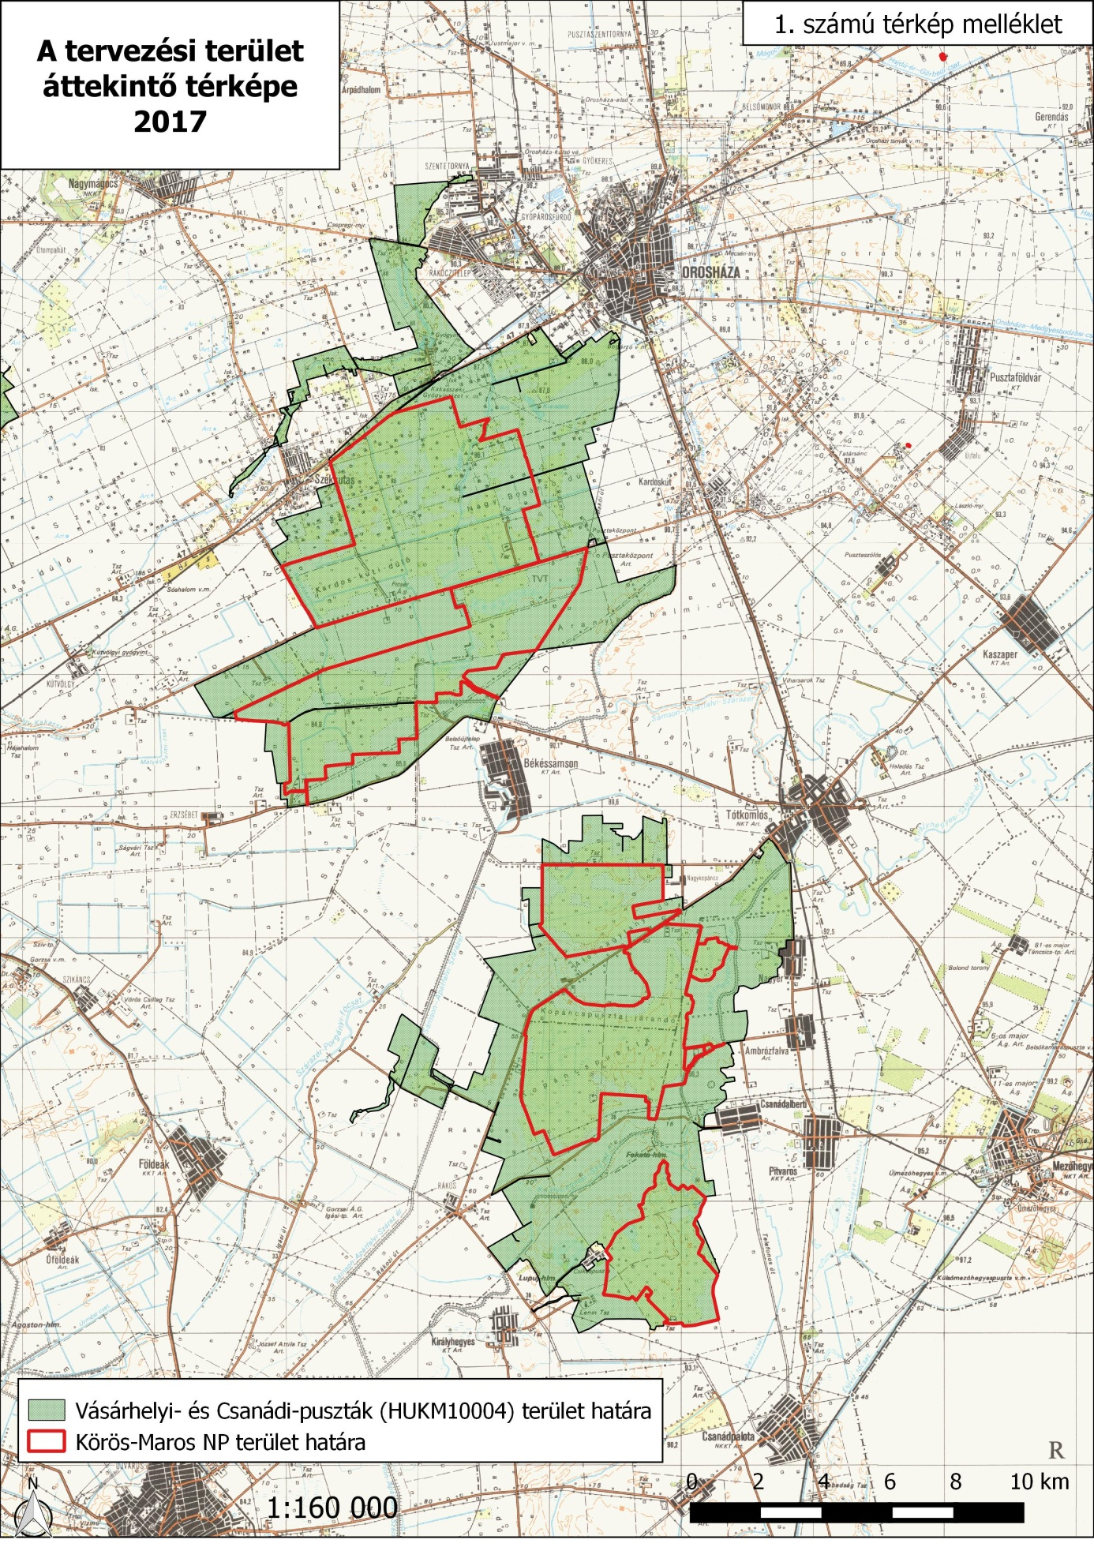

3.2.5.1.2. Térképmelléklet: A tervezési területen található kezelési egységek

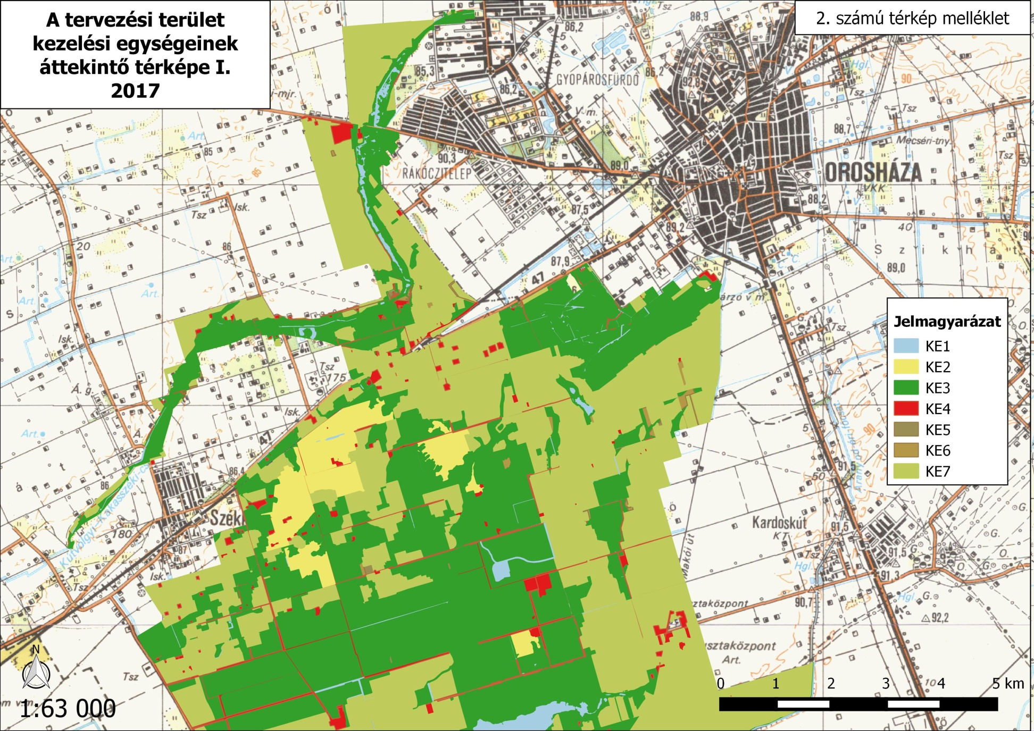
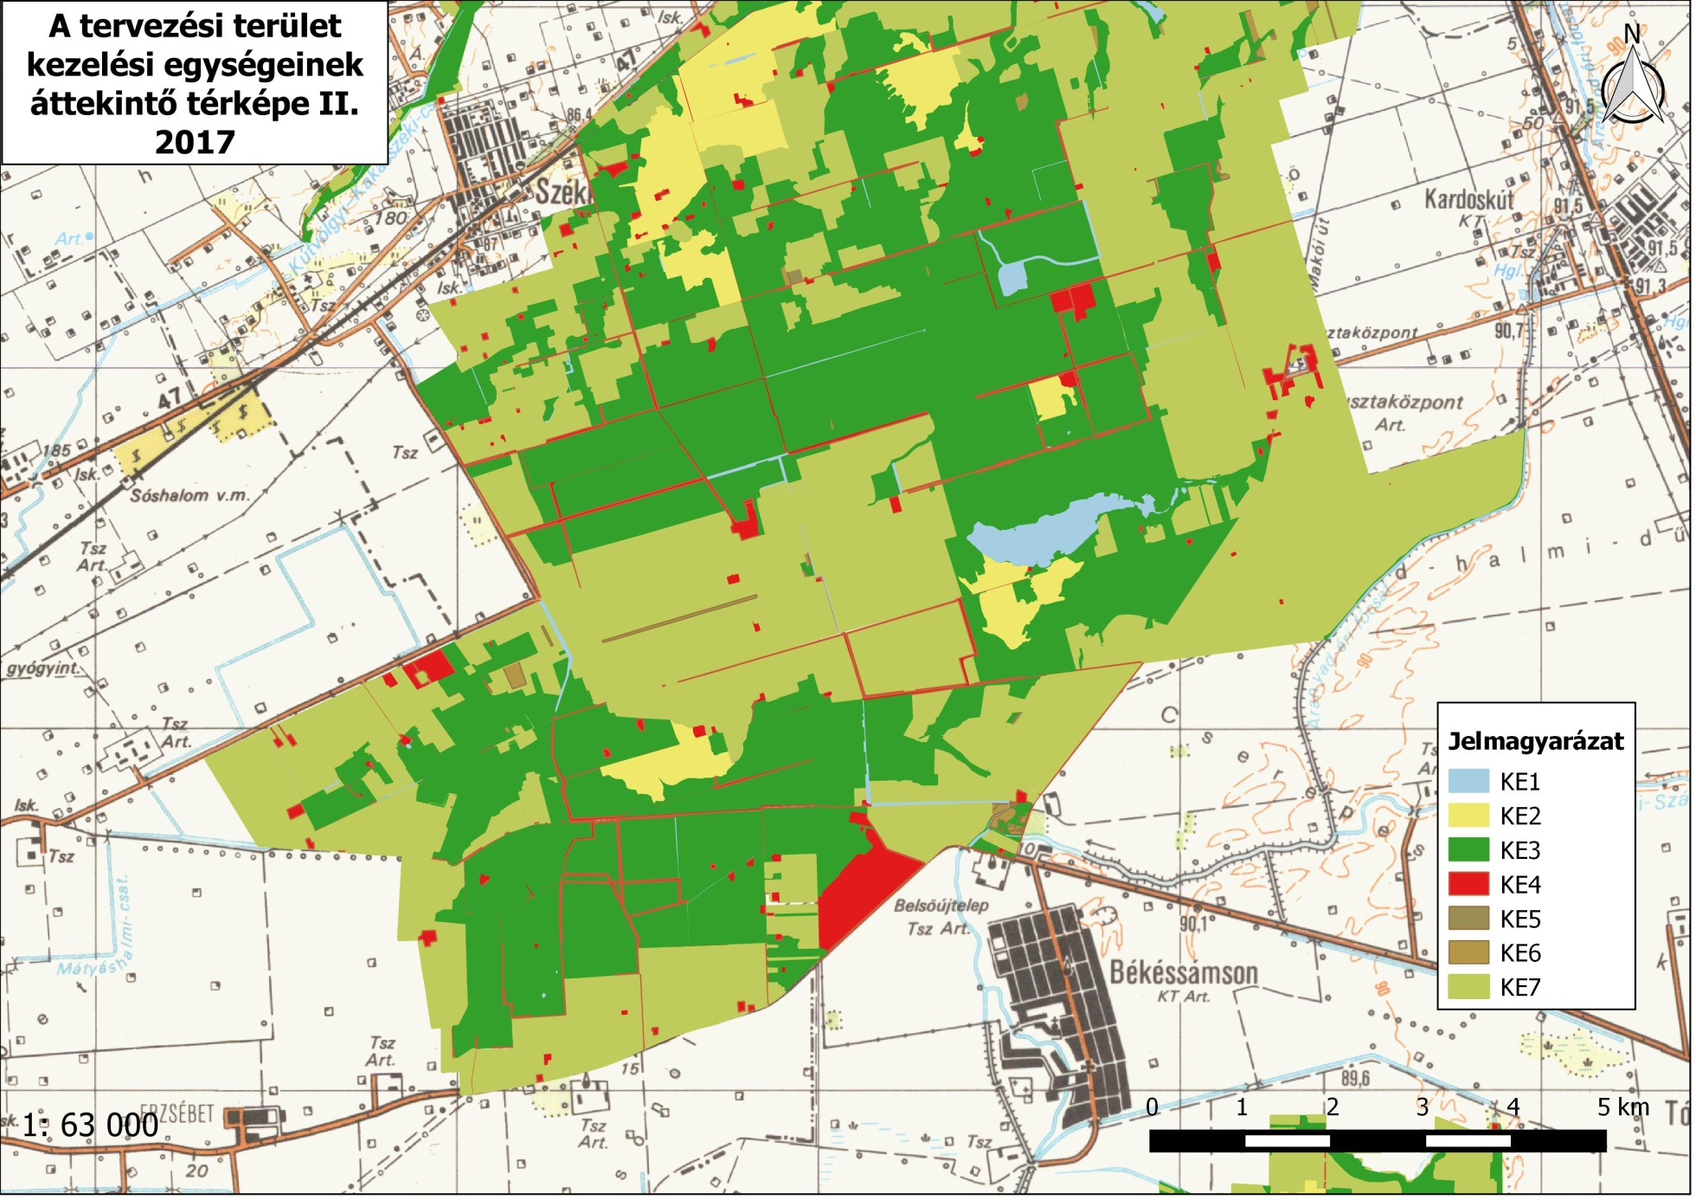

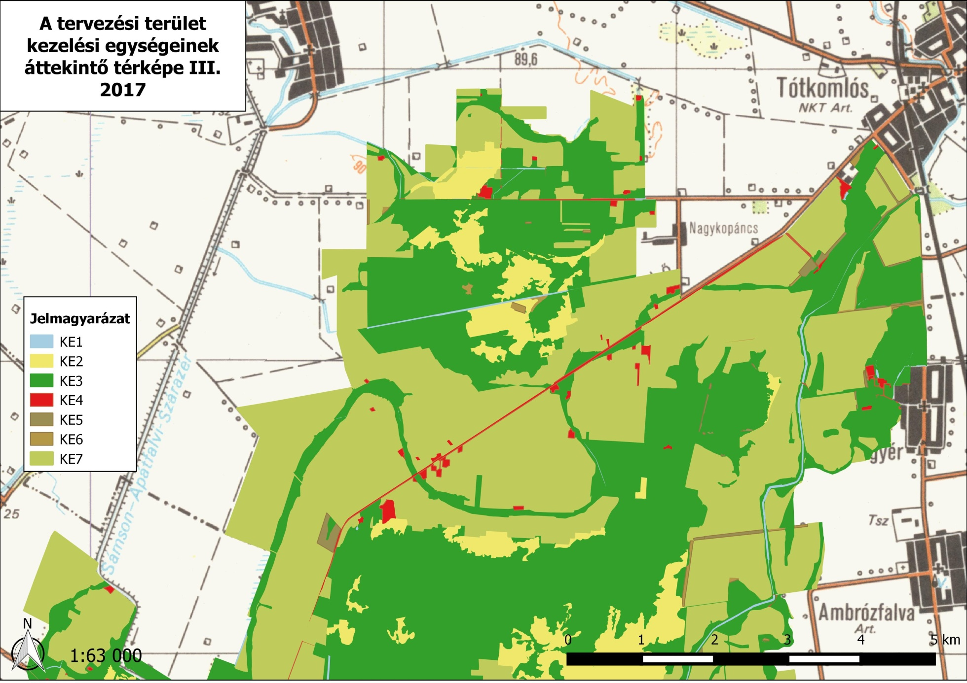
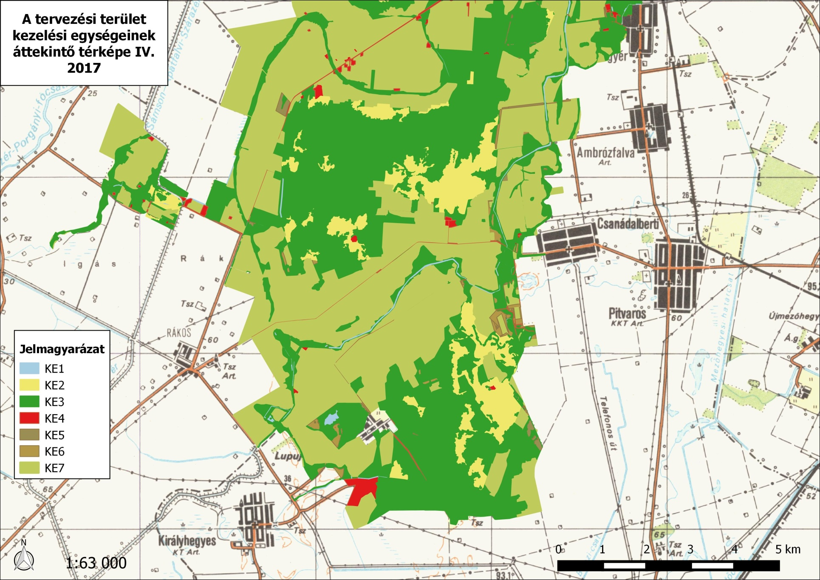

3.3. A kezelési javaslatok megvalósításának lehetséges eszközei a jogszabályok és a tulajdonviszonyok függvényében

3.3.1. Agrártámogatások

3.3.1.1. Jelenleg működő agrártámogatási rendszer

Bevezetés

Az Európai Unió mezőgazdasági támogatási rendszere, a közös agrárpolitika (KAP) két pilléren nyugszik: az első pillér (KAP I.) a közvetlen támogatásokat és a piaci intézkedéseket finanszírozza, teljes egészében az Európai Mezőgazdasági Garanciaalap (EMGA) terhére. A második pillér (KAP II.) az unió vidékfejlesztési politikáját szolgálja, melyet az Európai Mezőgazdasági Vidékfejlesztési Alap (EMVA) regionális vagy nemzeti források társfinanszírozásával működtet.
A Natura 2000 területen gazdálkodók a KAP I. pillér támogatásain túlmenően részesedhetnek a KAP II. pillér forrásaiból is, melyeket a 2014-2020 közötti időszakra Magyarországon a Vidékfejlesztési Program 2014-2020 tartalmaz. A betartandó előírásokat a 2015-2018 között folyamatosan megjelentetett pályázati felhívások foglalják magukba. A 2007-2013 közötti időszakban igénybe vehető támogatások egy részének felhasználása még nem zárult le, az ezekről szóló jogcímrendeletek továbbra is hatályban maradnak mindaddig, amíg történik belőlük kifizetés – ez elsősorban az erdős támogatások esetében fordulhat elő.
A 2014-2020 közötti időszak végéhez közeledve – hasonlóan a 2007-2013 közötti időszak végéhez – átmeneti szabályokat terjesztett elő az Európai Bizottság. Ennek értelmében a 2021. évre egy átmeneti időszakot hirdetettek meg, amelyben a KAP II. pillért érintően többek között a terület- és állatlétszám alapú vidékfejlesztési támogatásokat – amelyek jellemzően több éves kötelezettségvállalásúak – meghosszabbíthatja a tagállam. Az átmeneti évben várhatóan a KAP I. pillér alá tartozó közvetlen támogatások is elérhetőek lesznek a jelenlegi feltételek mellett. Az átmeneti szabályok miatt az új tervezési ciklus előre láthatóan 2022-től indul, és 2027-ig tart.
A 2014-2020 között elérhető agrártámogatásokról aktualizált összefoglalás található az állami természetvédelem honlapján:
http://termeszetvedelem.hu/_user/browser/File/N2k_fennterv/3_%20mell%C3%A9klet_aktualizalt_041219.pdf
Továbbá a Vidékfejlesztési Program 2014-2020 jelenleg elérhető pályázati felhívásai megtekinthetők az alábbi linken: https://www.palyazat.gov.hu/doc/4523
A jelenlegi támogatási időszakban a Vidékfejlesztési Program keretében számos olyan jogcím elérhető, ahol a Natura 2000 területeken gazdálkodók támogatási forrásokhoz juthatnak vagy előnyt élvezhetnek a pontozási rendszerekben.
Legfontosabbak ezek közül a kompenzációs jellegű kifizetések, melyek a gyepterületek és magánerdők esetében érhetők el. A Natura 2000 gyepterületekre vonatkozó földhasználati szabályok betartása azonban független attól, hogy a gazdálkodó igényelte-e a támogatást vagy sem. Az adminisztratív eszközök tekintetében a Natura 2000 területekre járó kompenzáció ráépül az egyéb elérhető támogatásokra, a gazdálkodók a Natura 2000 jogcím mellett jogosultak többek között az egységes területalapú támogatásra (SAPS) is.
Az Országos Erdőállomány Adattárban nyilvántartott erdőrészlet területén felmerülő költségek és jövedelemkiesés ellentételezése céljából a magánkézben lévő, Natura 2000 erdőterületeken történő gazdálkodáshoz kompenzációs támogatás igényelhető, melynek összege az erdő természetességétől, a faállomány korától és összetételétől függően változik.

Az önkéntesen vállalt előírások elsősorban az agrár-környezetgazdálkodás, ökológiai gazdálkodás és az erdészet, erdő-környezetvédelem, természetmegőrzés témakörébe integrálódnak.
Az agrár-környezetgazdálkodási (AKG) kifizetési rendszer olyan önkéntes alapon működő program, amelyben résztvevők az agrár-környezetgazdálkodási célok elérésének érdekében többlet tevékenységek elvégzését vállalják gazdálkodásuk során. Amennyiben a gazdálkodó az adott Natura 2000 gyepterület vonatkozásában kompenzációs támogatás igénybevételére jogosult, úgy a gyepterületeket érintő AKG tematikus előíráscsoportok esetén a támogatási összeg a kompenzációs támogatás összegével csökkentésre kerül.
Egyes esetekben az erdőkre lehívható támogatások szektortól függetlenül is igénybe vehetők (pl. természeti katasztrófa (vízkár, szélkár, tűzkár) által sújtott területeken az erdészeti potenciál helyreállítására, másodlagos erdőkárok megelőzésére, illetve erdőszerkezet átalakításához), más esetben az állami és önkormányzati szektor kizárásra került.
Támogatás vehető még igénybe olyan földhasználati intézkedésekre, amelyek gazdálkodáshoz közvetlenül nem kapcsolódnak, ugyanakkor a vidéki táj értékeinek, állat- és növényvilágának fennmaradását szolgálják, és ezáltal növelik a Natura 2000 területek közjóléti értékét, illetve hozzájárulnak a környezetgazdálkodási célok teljesítéséhez (az erdő esetében az erdei ökoszisztémák ellenálló képességének és környezeti értékének növelését célzó beruházásokhoz nyújtott támogatás, a mezőgazdasági területek esetében az élőhelyfejlesztési és vízvédelmi célú nem termelő beruházások).

A tervezési területen elérhető támogatások rövid ismertetése:

KAP I. pillér:

- Alaptámogatás
- Az éghajlat és környezet szempontjából előnyös mezőgazdasági gyakorlatokra nyújtandó támogatás (zöldítés)
- Területalapú termeléshez kötött támogatások

KAP II. pillér, a Vidékfejlesztési Program 2014-2020-ból elérhető, élőhelykezeléssel összefüggő támogatások:

Élőhelykezeléssel összefüggő mezőgazdasági támogatások:

VP-4-10.1.1-15 Agrár-környezetgazdálkodási kifizetés
VP-4-10.1.1-16 Agrár-környezetgazdálkodási kifizetés
VP-4-11.1.-11.2.-15 Ökológiai gazdálkodásra történő áttérés, ökológiai gazdálkodás fenntartása
VP-4-11.1.-11.2.-18 Ökológiai gazdálkodásra történő áttérés, ökológiai gazdálkodás fenntartása
VP4-12.1.1-16 Natura 2000 mezőgazdasági területeknek nyújtott kompenzációs kifizetések
VP4-4.4.1-16 Élőhelyfejlesztési célú nem termelő beruházások
VP4-4.4.2.2-16 Vízvédelmi célú nem termelő beruházások: vízvédelmi és vizes élőhely létrehozása, fejlesztése
VP4-4.4.2.1-16 Vízvédelmi célú nem termelő beruházások: létesítmények kialakítása, fejlesztése
VP4-13.2.1.-16 Kompenzációs kifizetések természeti hátránnyal érintett területeken
VP4-10.2.1.1.-15 A védett őshonos és veszélyeztetett mezőgazdasági állatfajták genetikai állományának in situ megőrzése
Erdészeti támogatások:

VP4-12.2.1-16 Natura 2000 erdőterületeknek nyújtott kompenzációs kifizetések
VP5-8.2.1-16 Agrár-erdészeti rendszerek létrehozása
VP5- 8.1.1-16 Erdősítés támogatása
VP4-15.1.1-17 Erdő-környezetvédelmi kifizetések
VP5- 8.5.1.-16 Az erdei ökoszisztémák ellenálló képességének és környezeti értékének növelését célzó beruházások
VP4-15.2.1.1-16 Erdészeti genetikai erőforrások megőrzése
VP4-15.2.1.2-17 Erdészeti genetikai erőforrások fejlesztése
VP5-8.3.1-17 Az erdőgazdálkodási potenciálban okozott erdőkárok megelőzése
VP5-8.4.1.-16 Az erdőgazdálkodási potenciálban okozott erdőkárok helyreállítása
VP-5-8.6.2-16 Erdei termelési potenciál mobilizálását szolgáló tevékenységek
VP4-8.5.2.-17 Az erdei ökoszisztémák térítésmentesen nyújtott közjóléti funkcióinak fejlesztése
VP5-8.6.1-17 Erdészeti technológiákra, valamint erdei termékek feldolgozására és piaci értékesítésére irányuló beruházások

Egyéb releváns támogatások:

VP4-16.5.1-17 A fenntarthatóságot célzó tájgazdálkodás, terület- és tájhasználat váltás együttműködései

3.3.1.2. Javasolt agrártámogatási rendszer

A 2014-2020 időszakra szóló Vidékfejlesztési Program kialakításra és elfogadásra került, a különböző célok mentén összeállított műveletekre a pályázati felhívások megjelentek.
A későbbi támogatási rendszerekre vonatkozó javaslatok az új támogatási formák megvalósítása és monitoringozása után kerülnének kialakításra.

- a Natura 2000 gyepterületek kompenzációs támogatásának megtartása;
- a gyepgazdálkodási célprogramok továbbfejlesztése a 3.1. fejezetben lehatárolt kezelési egységek és a gazdálkodáshoz köthető, támogatási rendszerbe illeszthető, önkéntesen vállalható kezelési előírás-javaslatok figyelembe vételével, beépítésével;
- a természetvédelmi célú gyeptelepítés célprogram igénylésének jelentős növekedése érdekében a célprogram vonzóbbá tétele;
- a Víz Keretirányelvhez kapcsolódó kompenzációs kifizetések bevezetése (belvíz érzékeny területek, part menti puffersávok támogatása stb.);
- a legeltetéses állattartást ösztönző, segítő támogatások hatékonyságának növelése.

A támogatások javasolt szintjei az alábbiak:

- kötelező szint: ezek azok a javasolt előírások, amelyek betartása indokolt a terület jelenlegi állapotának megőrzése érdekében. A fő területhasználati irányok meghatározása mellett olyan előírások meghatározása célszerű, melyek betartása alapvetően meghatározza a fajok, valamint az élőhelyek fennmaradását (pl.: gyep művelési ág fenntartására való kötelezés, a területről történő vízelvezetés tiltása stb.). A 1698/2005 EC rendelet 38.§-a alapján kompenzációs kifizetésre jogosultak a Natura 2000 területen gazdálkodók a földhasználati korlátozásból eredő jövedelem kiesés, valamint többletköltség mértékéig;

- önkéntes szint: A második előírás szint már a területek természeti értékeinek a növelésére irányul, olyan gazdálkodási formák ösztönzése mellett, melyek a fajok populációjának növekedését, valamint az élőhelyek állapotának javulását célozzák meg. Ebbe a kategóriába az agrár-környezetgazdálkodási logika mentén, önkéntes vállalás alapján, de a területi sajátosságok figyelembe vételével történik az előírások meghatározása a 3.1. fejezetben lehatárolt kezelési egységek és kezelési előírás-javaslatok figyelembe vételével;

- komplex élőhely rehabilitációs/élőhely fejlesztési előírások: a harmadik típusú előírások az önkéntes szinten belül megjelenő speciális előírások, melyek a területek vonatkozásában a legjelentősebb változást jelentik. Olyan terület-, tájhasználat-váltási, illetve élőhely rekonstrukciós, rehabilitációs prioritások, irányok tartoznak ide, melyek eredményeként a terület arculata jelentősen megváltozik, természeti értékessége nagymértékben nő.

3.3.2. Pályázati források

Az élőhely-rehabilitációs beavatkozások célja a területre jellemző természetközeli állapotok helyreállítása, az élőhelyek természetközeli állapotának megőrzése, a természetesség növelése, a területen előforduló fajok populációinak fenntartása, illetve növelése.
Környezeti és Energiahatékonysági Operatív Program forrásból az alábbi intézkedéseket valósította meg, illetve tervezi megvalósítani a nemzeti park igazgatóság a saját vagyonkezelésű területein:

KMNP Kardoskúti Fehértó területrész vonatkozásában:
- löszgyepek rehabilitációja;
- kis területű facsoport felújítások, telepítések őshonos fajokkal;
- kardoskúti Fehér-tó és környékén a természetes vízháztartási viszonyok helyreállítása.

KMNP Csanádi puszták területrész vonatkozásában:
- löszgyepek rehabilitációja;
- kis területű facsoport felújítások, telepítések őshonos fajokkal;
- vizes élőhelyek állapotának javítása érdekében csatornák, árkok felszámolása;
- nyári és téli tartási helyek fejlesztése a kiegyenlítettebb legeltetési nyomás elérése érdekében.

3.3.3. Egyéb

A KMNPI vagyonkezelésében lévő területek egy részén a területkezelés haszonbérbe adással valósul meg.

3.4. A terv egyeztetési folyamatának dokumentációja

A fenntartási terv egyeztetését az európai közösségi jelentőségű természetvédelmi rendeltetésű területekről szóló 275/2004. (X.8.) Korm. rendelet 4.§ 4. pontja alapján szükséges elvégezni. Az egyeztetés a 3.4.1. fejezetben felsorolt három különböző kommunikációs eszköz segítségével zajlik.

3.4.1. Felhasznált kommunikációs eszközök

1. Önkormányzati közzététel: a fenntartási terv elérhetősége, a mind szélesebb körű ismertség, nyilvánosság és véleménynyilvánítás biztosítása érdekében.
Az önkormányzati közzététel a 3.4.2. pontban feltüntetett, a természetmegőrzési terület által érintett önkormányzatok részére (12 település) megküldött fenntartási terv tervezet véleményezhetőségét szolgáló 15 napos önkormányzati kifüggesztés keretében történik.

2. Az érintettek levélben történő megkeresése, tájékoztatása a kormányrendelet szerint.

A 3.4.2. pontban megnevezett szervezetek részére megküldésre kerül a Natura 2000 fenntartási terv tervezet, melynek véleményezésére 21 napon keresztül van lehetőség.
A tervezési terület esetében 11 db levél kerül kiküldésre.

3. Honlap: a fenntartási terv elérhetőségének biztosítása az együttműködő fél és a nemzeti park igazgatóság honlapján, a mind szélesebb körű ismertség, nyilvánosság és véleménynyilvánítás biztosítása érdekében.

3.4.2. A kommunikáció címzettjei

A kommunikáció érintett csoportjai az európai közösségi jelentőségű természetvédelmi rendeltetésű területekről szóló 275/2004. (X.8.) Korm. rendelet 4.§ 4. pontja értelmében - a szóban forgó természetmegőrzési terület vonatkozásában – az alábbiak:

a) gazdálkodók a Natura 2000 területtel érintett földrészletek tulajdonosai és vagyonkezelői

b) Natura 2000 területen illetékességi vagy működési területtel rendelkező területi államigazgatási szervek és települési önkormányzatok:

Államigazgatási szervek:

- Csongrád Megyei Kormányhivatal Szegedi Járási Hivatal Hatósági Főosztály
- Békés Megyei Kormányhivatal Békéscsabai Járási Hivatal Környezetvédelmi és Természetvédelmi Főosztály
- Jász-Nagykun-Szolnok Megyei Kormányhivatal Hatósági Főosztály Bányászati Osztály
- Békés Megyei Katasztrófavédelmi Igazgatóság
- Csongrád Megyei Katasztrófavédelmi Igazgatóság
- Békés Megyei Kormányhivatal Élelmiszerlánc-biztonsági és Földművelésügyi Főosztály
- Csongrád Megyei Kormányhivatal Népegészségügyi és Élelmiszerlánc-biztonsági Főosztály
- Alsó-Tisza vidéki Vízügyi Igazgatóság
- Bács-Kiskun Megyei Kormányhivatal Kecskeméti Járási Hivatal Agrárügyi Főosztály Földművelésügyi Osztály

Települési önkormányzatok:

- Ambrózfalva Község Önkormányzata
- Békéssámson Község Önkormányzata
- Csanádalberti Község Önkormányzata
- Csanádpalota Nagyközség Önkormányzata
- Hódmezővásárhely Város Önkormányzata
- Kardoskút Község Önkormányzata
- Királyhegyes Község Önkormányzata
- Makó Város Önkormányzata
- Nagyér Község Önkormányzata
- Orosháza Város Önkormányzata
- Székkutas Község Önkormányzata
- Tótkomlós Város Önkormányzata

c) agrár szaktanácsadók, falugazdászok, agrár szakmai és érdekképviseleti szervezetek:
- Nemzeti Agrárgazdasági Kamara Békés Megyei Igazgatóság
- Nemzeti Agrárgazdasági Kamara Csongrád Megyei Igazgatóság

3.4.3. Egyeztetés hatósági és területi kezelő szervekkel

A tervezési területet kezelő földhasználókkal a nemzeti park igazgatóság folyamatos kapcsolatban áll. Véleményük, javaslataik a fenntartási terv elkészítése során beépítésre kerültek, azokat a tervezési terület kezelési egységeinek lehatárolása és az azokra vonatkozó önkéntes előírások meghatározása során figyelembe vettük. A gazdálkodók számára nehezen kivitelezhető, a gazdálkodást jelentősen akadályozó, és természetvédelmi szempontból sem elengedhetetlen előírásokat nem építettük be a terv kezelési javaslatai közé.
A fenntartási terv tervezetének megismertetése az érintett földtulajdonosokkal, földhasználókkal önkormányzati közzététel keretében történt, mely során lehetőségük volt a fenntartási terv tervezettel kapcsolatos észrevételeik megküldésére.
A fenntartási terv tervezetének megismertetése a Natura 2000 területen illetékességi vagy működési területtel rendelkező területi államigazgatási szervekkel és települési önkormányzatokkal levélben történő tájékoztatás és önkormányzati közzététel keretében történt, mely során lehetőségük van a fenntartási terv tervezettel kapcsolatos észrevételeik megküldésére. Az egyeztetés a 3.4.2. pontban felsorolt önkormányzatokat és szervezeteket érintette.

Érdemi észrevétel, javaslat a következő szervezettől érkezett:

Vélemény adó érintett szervezet/személy | Időpont | Vélemény | Vélemény kezelése, indoklás
Békés Megyei Kormányhivatal Békéscsabai Járási Hivatala | 2017. július 10. | Levegőtisztaság-védelmi szeempontból a KE1, KE 2 és KE3 kezelési egységeknél szereplő önkéntes előírás-javaslatok között szerepelnek olyanok, amelyek a növényzet égetésének szabályozására tesznek javaslatot. A véleményt adó szervezet szerint ezek az előírás-javaslatok nem felelnek meg a levegő védelméről szóló 306/2010. (XII. 23.) Korm. rendelet előírásainak, így kérik a javaslatok törlését. | A vélemény beépítésre került a tervbe, az előírás-javaslatok törlésre kerültek.

